|  |
| --- |
| Môn học phát triển ứng dụng hệ thống thông tin hiện đại – Bộ môn hệ thống thông tin – khoa công nghệ thông tin – trường đại học khoa học tự nhiên |
| Thiết kế chi tiết chức năng hệ thống |
| Quản Lý xe khách |
|  |
| **Biên soạn: Đặng Văn Trí** |
| **11/30/2017** |

Mục lục

1 Tham chiếu 4

2 Thông tin tài liệu 4

3 Kiến trúc hệ thống 5

3.1 Quản lý tuyến xe 5

3.1.1 Sơ đồ lớp hệ thống 5

3.1.2 Sơ đồ lớp chi tiết – Quản lý tuyến xe 5

3.2 Quản lý hành trình 6

3.2.1 Sơ đồ hệ thống 6

3.2.2 Sơ đồ lớp chi tiết – Quản lý hành trình 7

3.3 Quản lý chuyến xe 9

3.3.1 Sơ đồ hệ thống 9

3.3.2 Sơ đồ lớp chi tiết – Quản lý chuyến xe 9

3.4 Quản lý trạm xe 11

3.4.1 Sơ đồ hệ thống 11

3.4.2 Sơ đồ lớp chi tiết – Quản lý trạm xe 11

3.5 Quản lý loại tài khoản 13

3.5.1 Sơ đồ lớp hệ thống 13

3.5.2 Sơ đồ lớp chi tiết – Quản lý loại tài khoản 13

3.6 Quản lý tài khoản 15

3.6.1 Sơ đồ lớp hệ thống 15

3.6.2 Sơ đồ lớp chi tiết – Quản lý tài khoản 15

3.7 Quản lý khách hàng 17

3.7.1 Sơ đồ lớp hệ thống 17

3.7.2 Sơ đồ lớp chi tiết – Quản lý khách hàng 17

3.8 Quản lý chuyến xe 19

3.8.1 Sơ đồ lớp hệ thống 19

3.8.2 Sơ đồ lớp chi tiết – Quản lý chuyến xe 19

3.9 Quản lý đặt vé 29

3.9.1 Sơ đồ lớp hệ thống 29

3.9.2 Sơ đồ lớp chi tiết – Quản lý đặt vé 30

3.10 Quản lý thanh toán đặt vé 31

3.10.1 Lớp hệ thống 31

3.10.2 Sơ đồ lớp chi tiết – Quản lý thanh toán đặt vé 32

3.11 Quản lý thanh toán 33

3.11.1 Lớp hệ thống 33

3.11.2 Sơ đồ lớp chi tiết – Quản lý thanh toán 34

3.12 Quản lý Báo cáo: 35

3.12.1 Sơ đồ lớp hệ thống: 35

3.12.2 Sơ đồ lớp chi tiết-Quản lý báo cáo 35

36

3.13 Quản lý Giám đốc: 36

3.13.1 Sơ đồ hệ thống: 37

3.13.2 Sơ đồ lớp chi tiết – Quản lý giám đốc 37

3.14 Quản lý Nhân Viên: 39

3.14.1 Sơ đồ hệ thống: 39

3.14.2 Sơ đồ lớp chi tiết – Quản lý nhân viên: 39

3.15 Quản lý Thống Kê: 41

3.15.1 Sơ đồ hệ thống: 41

3.15.2 Sơ đồ lớp chi tiết – Quản lý Thống kê: 41

3.16 Quản lý Phiếu Phản Hồi: 43

3.16.1 Sơ đồ hệ thống: 43

3.16.2 Sơ đồ lớp chi tiết – Quản lý Phiếu phản hồi: 43

3.17 Quản lý ứng viên 44

3.17.1 Sơ đồ lớp hệ thống 44

3.17.2 Sơ đồ lớp chi tiết-Quản lý ứng viên 45

3.18 Quản lý lịch phỏng vấn 45

3.18.1 Sơ đồ lớp hệ thống 45

3.18.2 Sơ đồ lớp chi tiết-Quản lý lịch phỏng vấn 46

3.19 Quản lý nhân viên 47

3.19.1 Sơ đồ lớp hệ thống 47

3.19.2 Sơ đồ lớp chi tiết-Quản lý nhân viên 47

3.20 Quản lý tài khoản nhân viên 48

3.20.1 Sơ đồ lớp hệ thống 48

3.20.2 Sơ đồ lớp chi tiết-Quản lý tài khoản nhân viên 49

3.21 Quản lý trạng thái nhân viên 50

3.21.1 Sơ đồ lớp hệ thống 50

3.21.2 Sơ đồ lớp chi tiết-Quản lý trạng thái nhân viên 50

3.22 Quản lý vai trò 52

3.22.1 Sơ đồ lớp hệ thống 52

3.22.2 Sơ đồ lớp chi tiết-Quản lý vai trò 52

3.23 Quản lý phòng ban 54

3.23.1 Sơ đồ lớp hệ thống 54

3.23.2 Sơ đồ lớp chi tiết-Quản lý phòng ban 54

3.24 Quản lý công việc 56

3.24.1 Sơ đồ lớp hệ thống 56

3.24.2 Sơ đồ lớp chi tiết-Quản lý công việc 56

3.25 Quản lý phân công 58

3.25.1 Sơ đồ lớp hệ thống 58

3.25.2 Sơ đồ lớp chi tiết-Quản lý phân công 58

3.26 Quản lý bảng chấm công 60

3.26.1 Sơ đồ lớp hệ thống 60

3.26.2 Sơ đồ lớp chi tiết-Quản lý bảng chấm công 60

# Tham chiếu

|  |  |  |
| --- | --- | --- |
| Mã số | Tên tài liệu | Phiên bản |
| KS-1 | Khảo sát hệ thống | 1.0 |
| SRS-01 | [SRS] [Tomorrow] QuanLyXeKhach | 1.0 |
| FR-01 | [FR] [Tomorrow] QuanLyXeKhach | 1.0 |
| FD-01 | [FD] [Tomorrow] QuanLyXeKhach | 1.0 |

# Thông tin tài liệu

|  |
| --- |
|  |

|  |  |  |  |  |  |
| --- | --- | --- | --- | --- | --- |
| Mã số | Tên tài liệu | Nội dung cập nhật | Phiên bản | Tác giả | Mô tả |
| DD-01 | Thiết kế chi tiết | Khởi tạo | 1.0 | Đặng Văn Trí | Thiết kế chi tiết các chức năng hệ thống quản lý xe khách. |

# Kiến trúc hệ thống

## Quản lý tuyến xe

### Sơ đồ lớp hệ thống

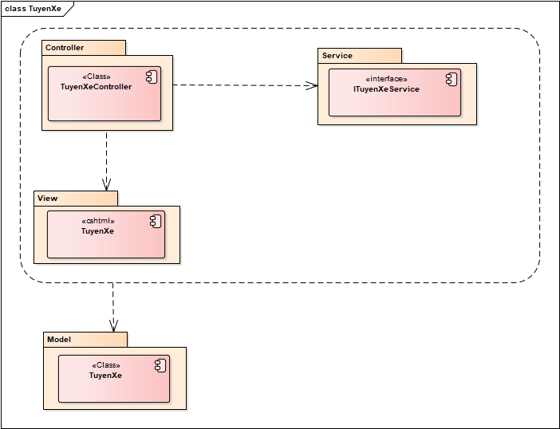

### Sơ đồ lớp chi tiết – Quản lý tuyến xe

Mã số: DCLS_TuyenXe

Tham chiếu: Tbl_TuyenXe , [FRA] [CLS] [1.1.1]

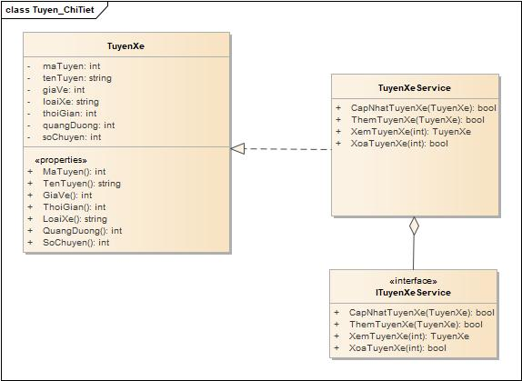

## Quản lý hành trình

### Sơ đồ hệ thống

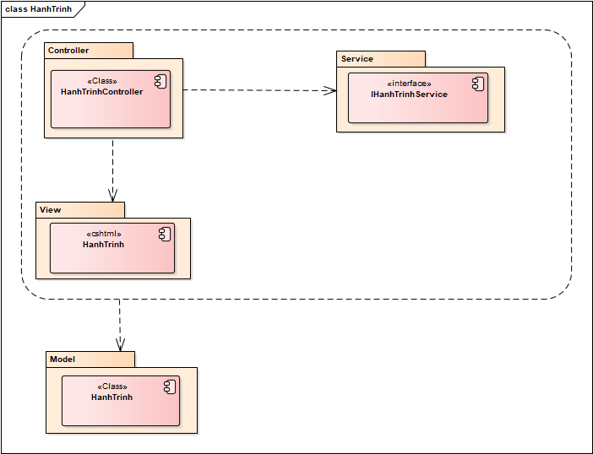

### Sơ đồ lớp chi tiết – Quản lý hành trình

Mã số:DCLS_HanhTrinh

Tham chiếu: Tbl_HanhTrinh , [FRA] [CLS] [1.1.1]

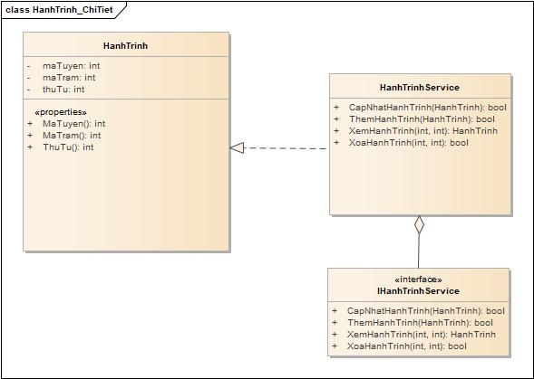

## Quản lý chuyến xe

### Sơ đồ hệ thống

A screenshot of a cell phone

Description generated with very high confidence

### Sơ đồ lớp chi tiết – Quản lý chuyến xe

Mã số: DCLS_ChuyenXe

Tham chiếu: Tbl_ChuyenXe , [FRA] [CLS] [1.1.1]

A screenshot of a cell phone

Description generated with very high confidence

## Quản lý trạm xe

### Sơ đồ hệ thống

A screenshot of a cell phone

Description generated with very high confidence

### Sơ đồ lớp chi tiết – Quản lý trạm xe

Mã số: DCLS_Tram

Tham chiếu: Tbl_Tram , [FRA] [CLS] [1.1.1]

A screenshot of a social media post

Description generated with very high confidence

## Quản lý loại tài khoản

### Sơ đồ lớp hệ thống



### Sơ đồ lớp chi tiết – Quản lý loại tài khoản

Mã số: DCLS_LoaiTaiKhoan

Tham chiếu: [FRA] [CLS] [1.2.1]



## Quản lý tài khoản

### Sơ đồ lớp hệ thống



### Sơ đồ lớp chi tiết – Quản lý tài khoản

Mã số: DCLS_TaiKhoan

Tham chiếu: [FRA] [CLS] [1.2.2]



## Quản lý khách hàng

### Sơ đồ lớp hệ thống



### Sơ đồ lớp chi tiết – Quản lý khách hàng

Mã số: DCLS_KhachHang

Tham chiếu: [FRA] [CLS] [1.2.4]



## Quản lý chuyến xe

### Sơ đồ lớp hệ thống



### Sơ đồ lớp chi tiết – Quản lý chuyến xe

Mã số: DCLS_ChuyenXe

Tham chiếu: [FRA] [CLS] [1.2.5]



## Quản lý Loại tài khoản

### Sơ đồ lớp hệ thống

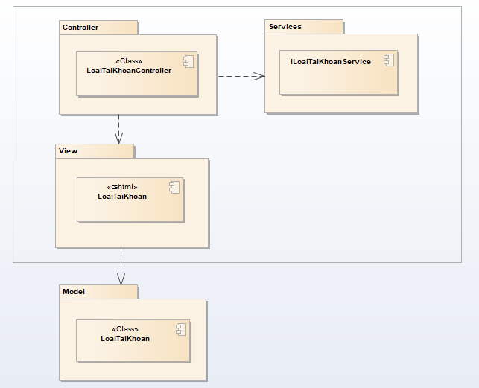

### Sơ đồ lớp chi tiết

Mã số: DCLS_LoaiTaiKhoan

Tham chiếu: [FRA] [CLS] [1.2.1]



## Quản lý Tài khoản

### Sơ đồ hệ thống



### Sơ đồ lớp chi tiết

Mã số: DCLS_TaiKhoan

Tham chiếu: [FRA] [CLS] [1.2.2]



## Quản lý Khách hàng

### Sơ đồ hệ thống



### Sơ đồ lớp chi tiết

Mã số: DCLS_KhachHang

Tham chiếu: [FRA] [CLS] [1.2.4]



## Quản lý Chuyến xe

### Sơ đồ hệ thống



### Sơ đồ lớp chi tiết

Mã số: DCLS_ChuyenXe

Tham chiếu: [FRA] [CLS] [1.2.5]



## Quản lý đặt vé

### Sơ đồ lớp hệ thống

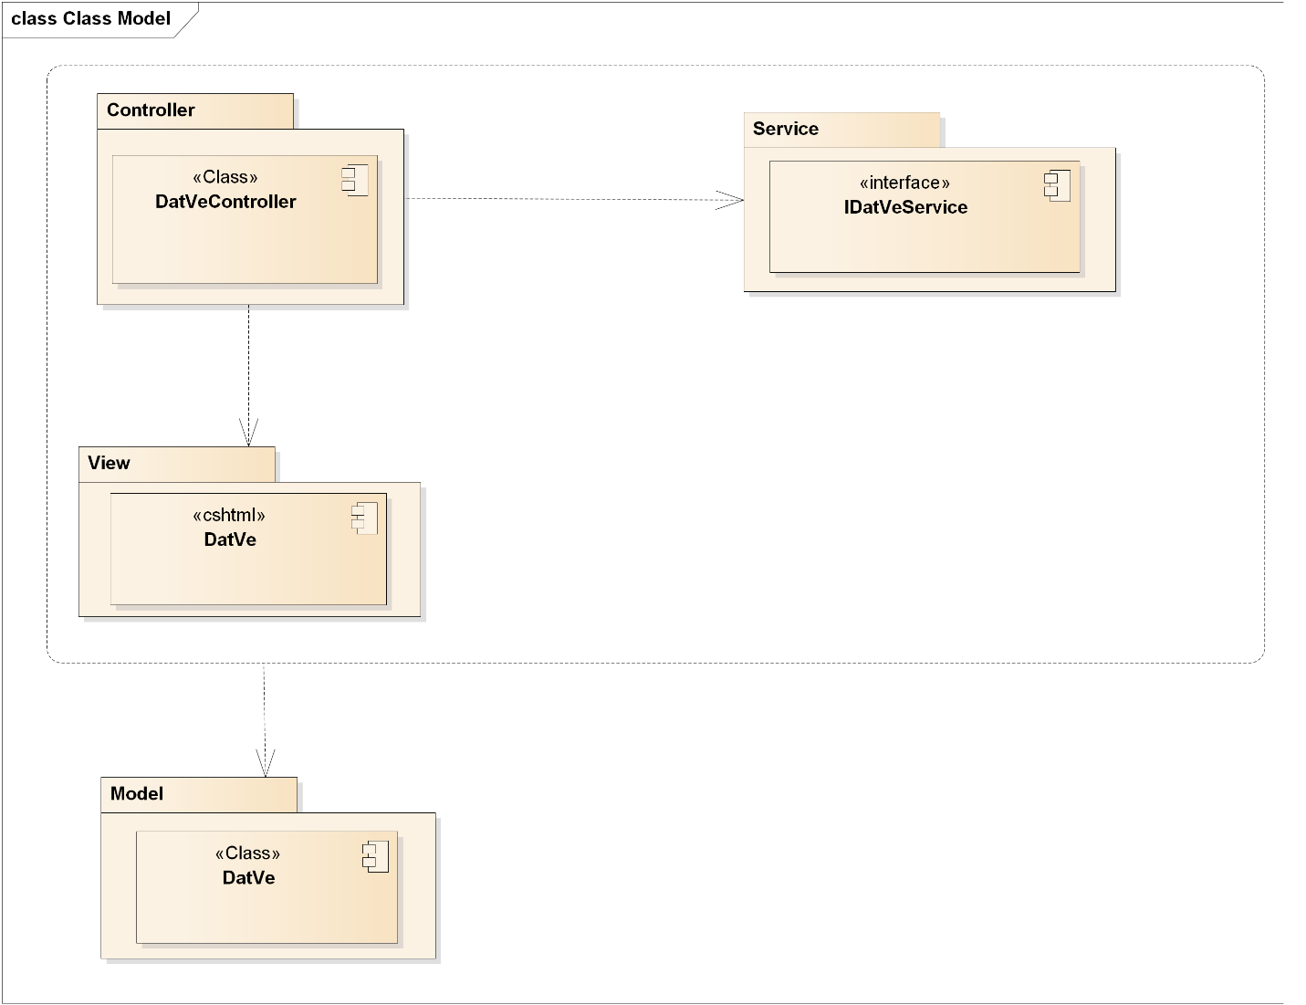

### Sơ đồ lớp chi tiết – Quản lý đặt vé

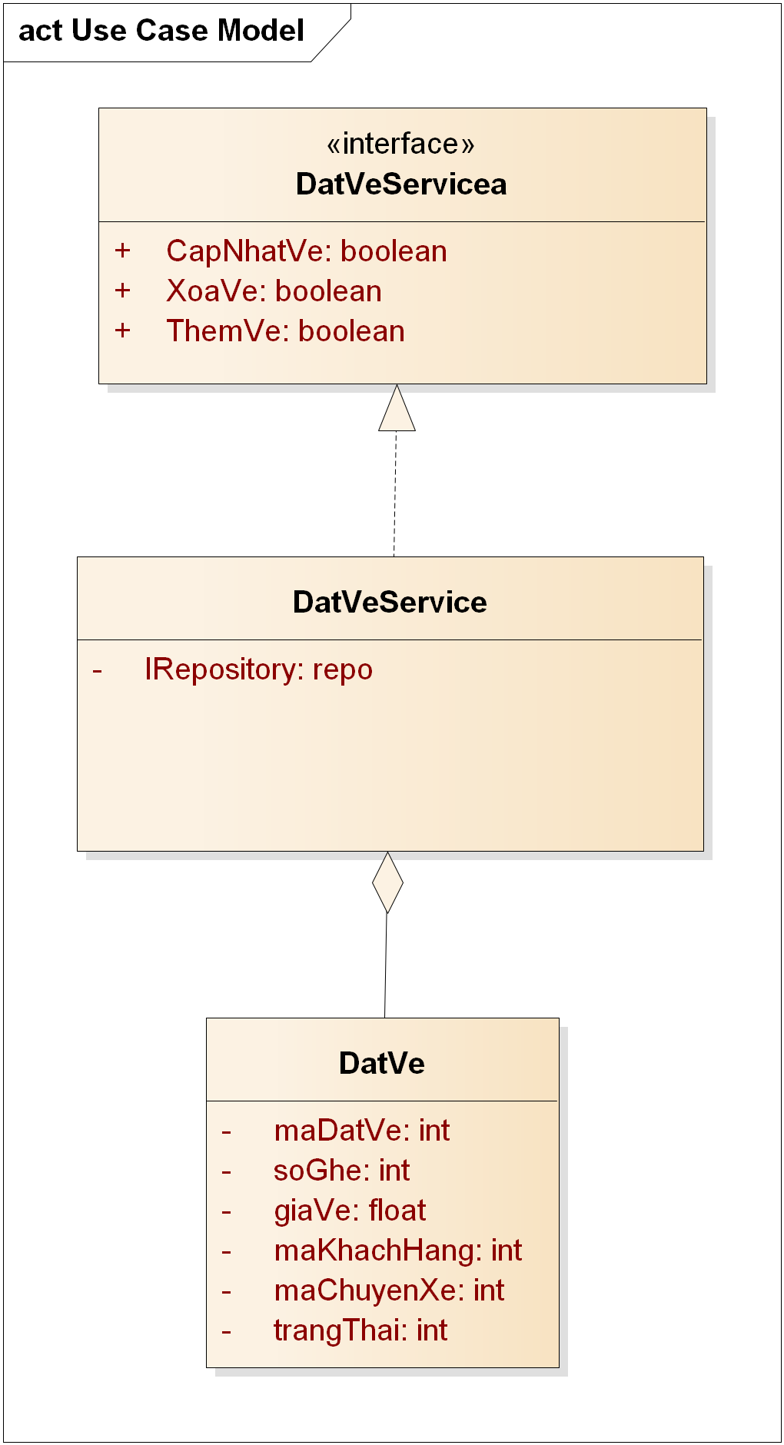

## Quản lý thanh toán đặt vé

### Lớp hệ thống

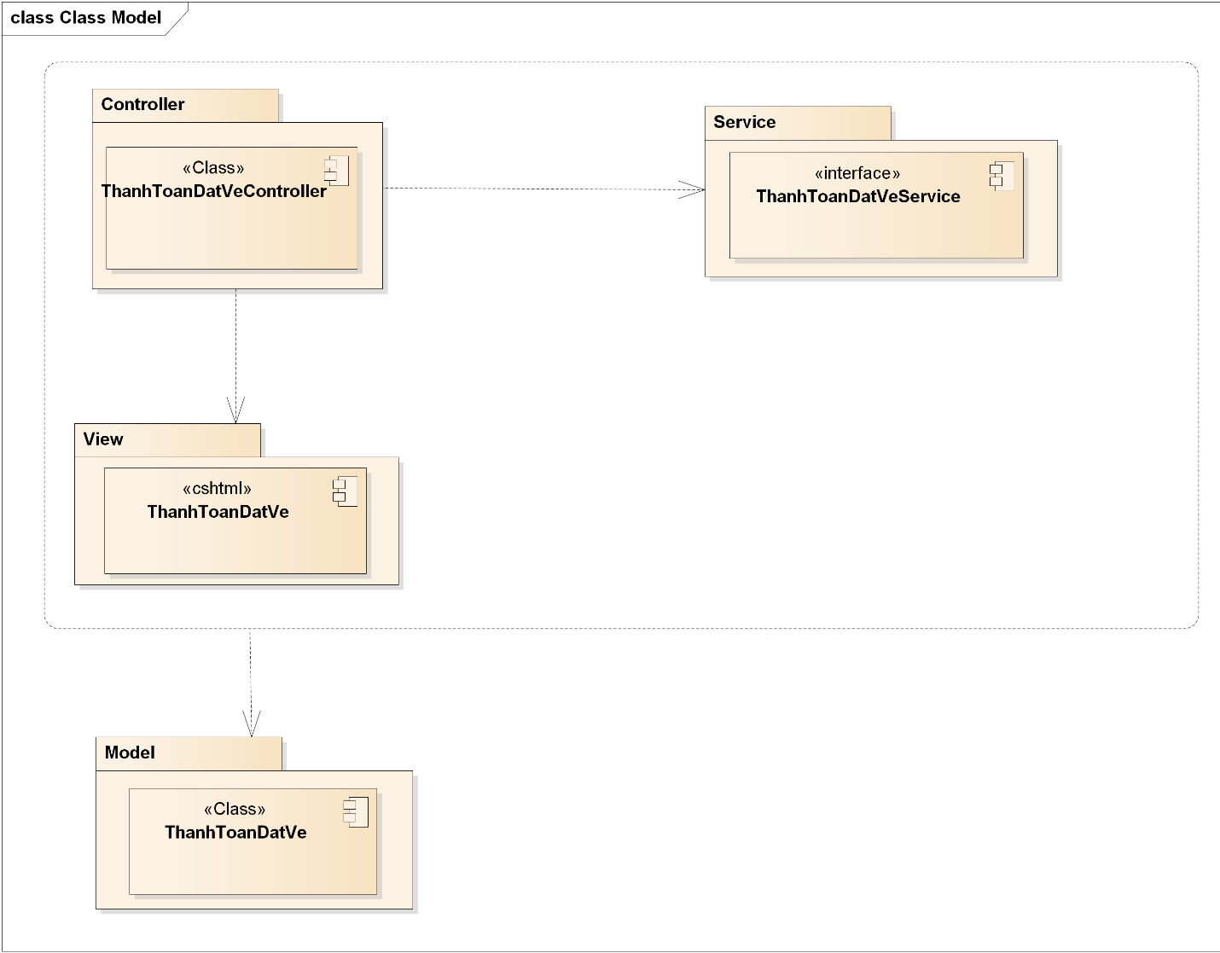

### Sơ đồ lớp chi tiết – Quản lý thanh toán đặt vé

## Quản lý thanh toán

### Lớp hệ thống

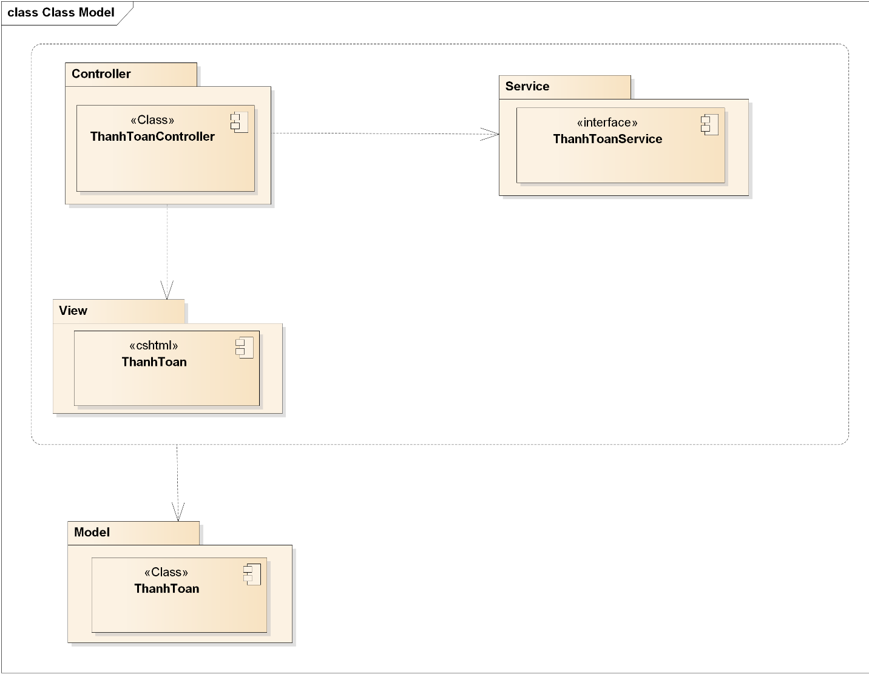

### Sơ đồ lớp chi tiết – Quản lý thanh toán

## Quản lý Báo cáo:

### Sơ đồ lớp hệ thống:

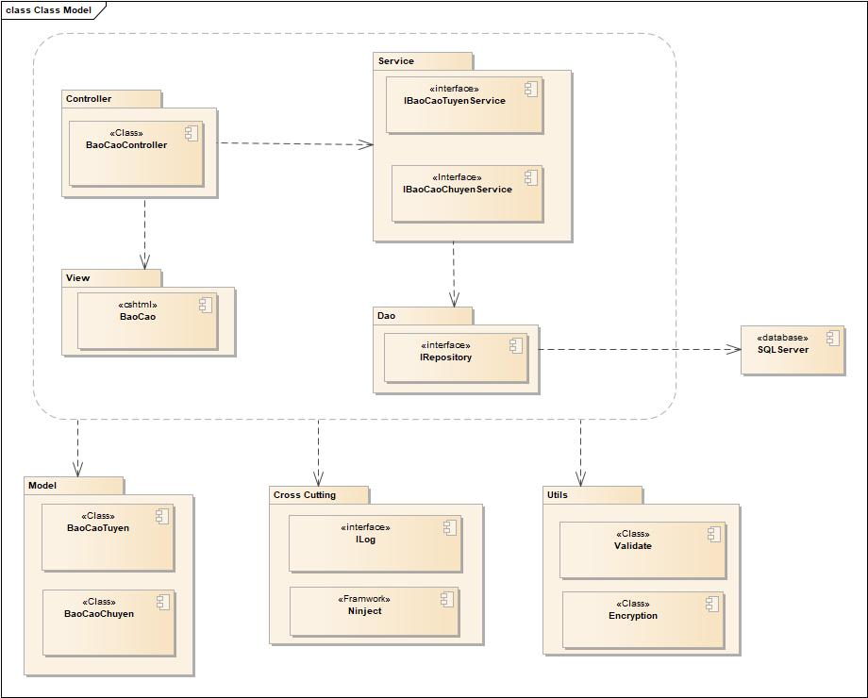

### Sơ đồ lớp chi tiết-Quản lý báo cáo

Mã số: **DCLS_BaoCao**

Tham chiếu: Tb1_BaoCao, [FRA] [CLS] [2.4.2]

Tb1_BaoCaoTuyen, [FRA][CLS][2.4.3]

Tb1_BaoCaoChuyen, [FRA][CLS][2.4.4]

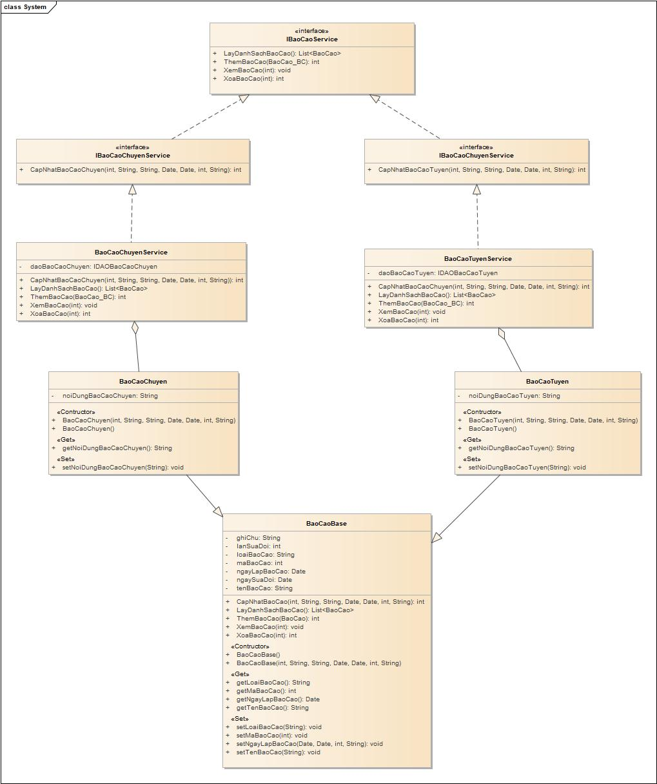

## Quản lý Giám đốc:

### Sơ đồ hệ thống:

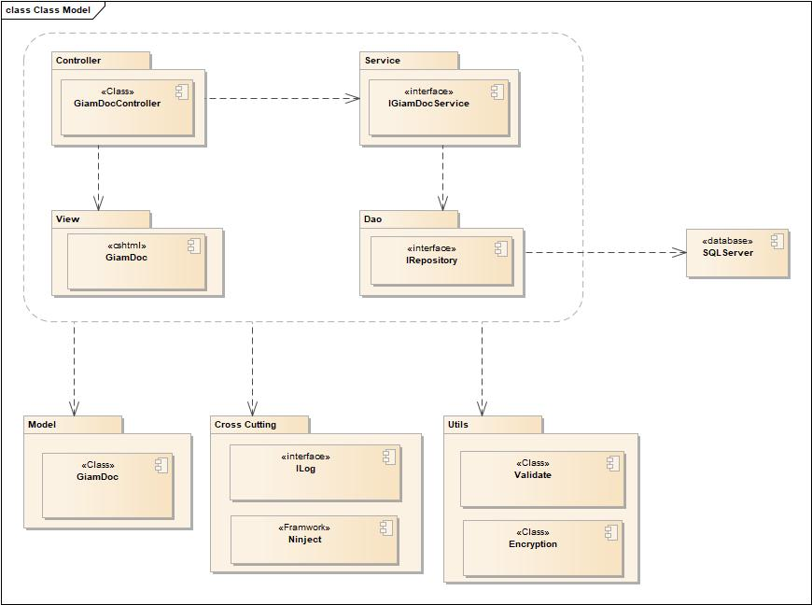

### Sơ đồ lớp chi tiết – Quản lý giám đốc

Mã số: **DCLS_GiamDoc**

Tham chiếu: Tb1_GiamDoc, [FRA][CLS][2.4.1]

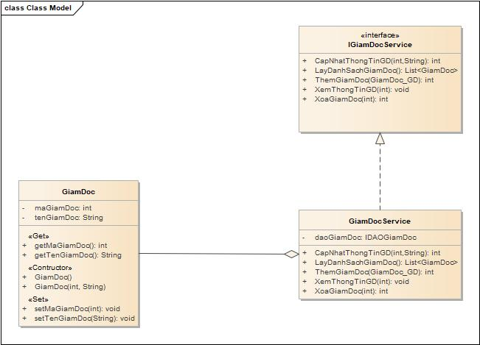

## Quản lý Nhân Viên:

### Sơ đồ hệ thống:

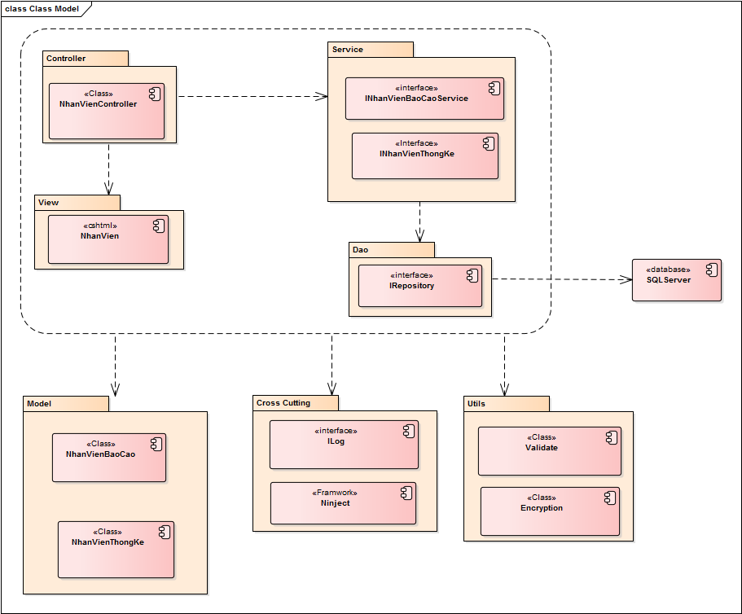

### Sơ đồ lớp chi tiết – Quản lý nhân viên:

Mã số:DCLS_NhanVien

Tham chiếu: Tb1_NhanVien, [FRA][CLS][2.4.5]

Tb1_NhanVienBaoCao, [FRA][CLS][2.4.6]

Tb1_NhanVienThongKe, [FRA][CLS][2.4.7]

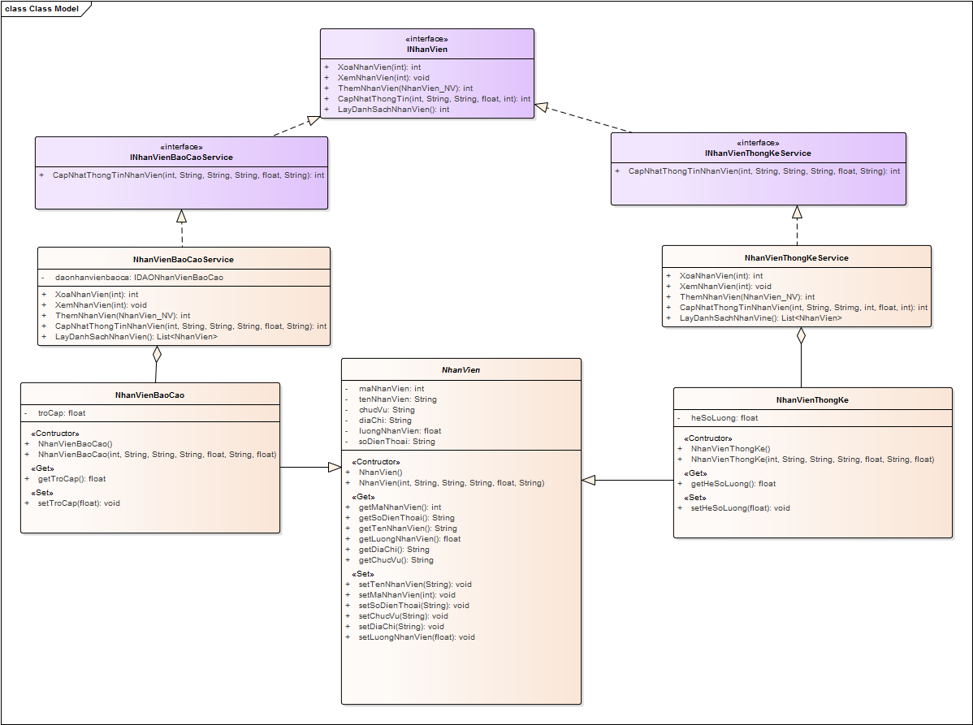

## Quản lý Thống Kê:

### Sơ đồ hệ thống:

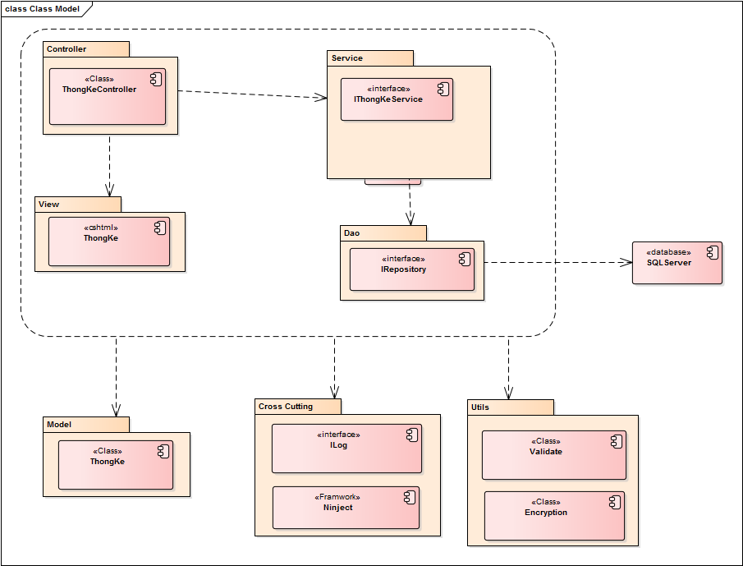

### Sơ đồ lớp chi tiết – Quản lý Thống kê:

Mã số:DCLS_ThongKe

Tham chiếu: Tb1_ThongKe, [FRA][CLS][2.4.8]

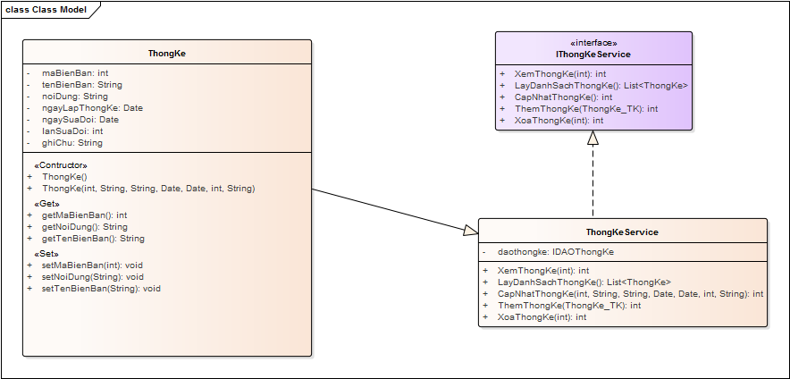

## Quản lý Phiếu Phản Hồi:

### Sơ đồ hệ thống:

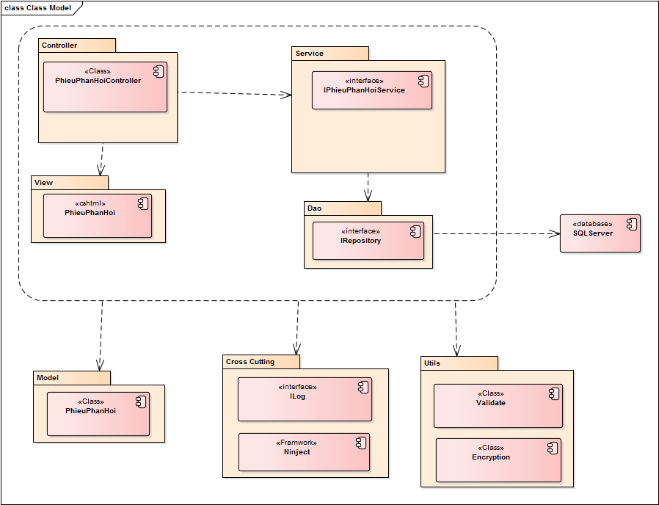

### Sơ đồ lớp chi tiết – Quản lý Phiếu phản hồi:

Mã số:DCLS_PhieuPhanHoi

Tham chiếu: Tb1_PhieuPhanHoi, [FRA][CLS][2.4.9]

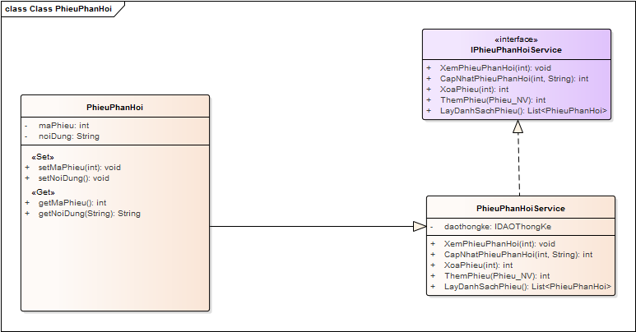

## Quản lý ứng viên

### Sơ đồ lớp hệ thống



*Hình 5.1 - Sơ đồ lớp hệ thống ứng viên*

### Sơ đồ lớp chi tiết-Quản lý ứng viên

Mã số: **DCLS_UngVien**

Tham chiếu: [FRA] [CLS] [1.5.1]



*Hình 5.2 - Sơ đồ lớp chi tiết ứng viên*

## Quản lý lịch phỏng vấn

### Sơ đồ lớp hệ thống



*Hình 5.3 - Sơ đồ lớp hệ thống lịch phỏng vấn*

### Sơ đồ lớp chi tiết-Quản lý lịch phỏng vấn

Mã số: **DCLS_LichPhongVan**

Tham chiếu: [FRA] [CLS] [1.5.2]



*Hình 5.4 - Sơ đồ lớp chi tiết lịch phỏng vấn*

## Quản lý nhân viên

### Sơ đồ lớp hệ thống



*Hình 5.5 - Sơ đồ lớp hệ thống nhân viên*

### Sơ đồ lớp chi tiết-Quản lý nhân viên

Mã số: **DCLS_NhanVien**

Tham chiếu: [FRA] [CLS] [1.5.3]



*Hình 5.6 - Sơ đồ lớp chi tiết nhân viên*

## Quản lý tài khoản nhân viên

### Sơ đồ lớp hệ thống

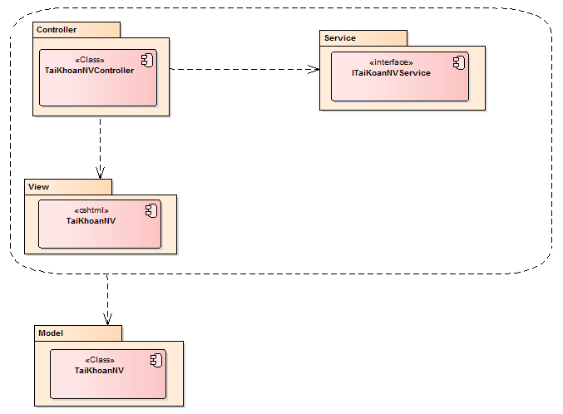

*Hình 5.7 - Sơ đồ lớp hệ thống nhân viên*

### Sơ đồ lớp chi tiết-Quản lý tài khoản nhân viên

Mã số: **DCLS_TaiKhoanNV**

Tham chiếu: Tbl_TaiKhoanNV, [FRA] [CLS] [1.5.4]

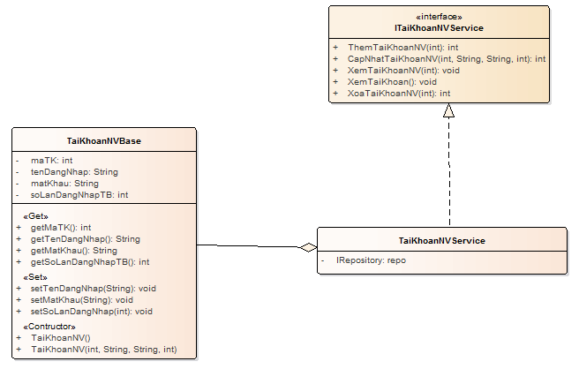

*Hình 5.8 - Sơ đồ lớp hệ thống ứng viên*

## Quản lý trạng thái nhân viên

### Sơ đồ lớp hệ thống

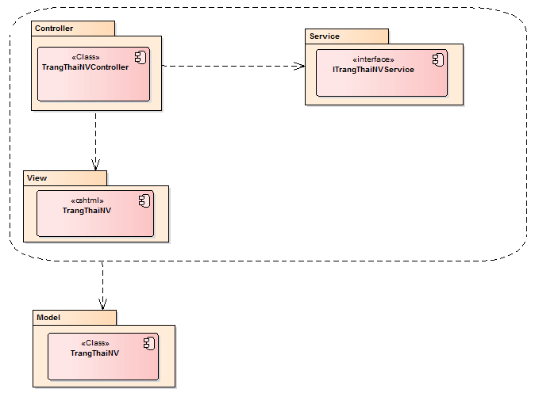

*Hình 5.9 – Sơ đồ lớp hệ thống trạng thái nhân viên*

### Sơ đồ lớp chi tiết-Quản lý trạng thái nhân viên

Mã số: **DCLS_TrangThaiNV**

Tham chiếu: Tb1_ TrangThaiNV, [FRA] [CLS] [1.5.5]

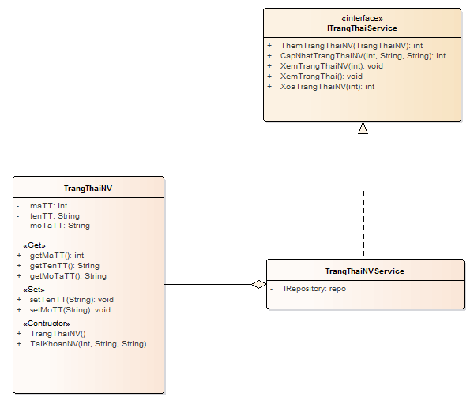

*Hình 5.10 – Sơ đồ lớp chi tiết trạng thái nhân viên*

## Quản lý vai trò

### Sơ đồ lớp hệ thống

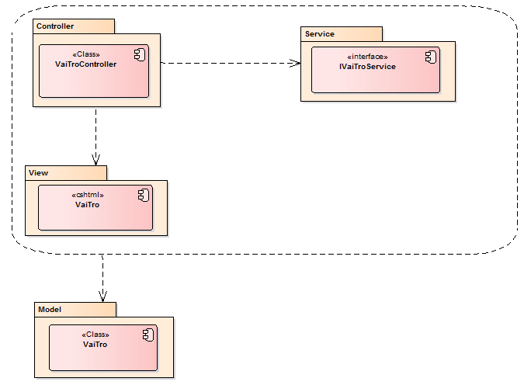

*Hình 5.11 - Sơ đồ lớp hệ thống vai trò*

### Sơ đồ lớp chi tiết-Quản lý vai trò

Mã số: **DCLS_VaiTro**

Tham chiếu: Tbl_VaiTro, [FRA] [CLS] [1.5.6]

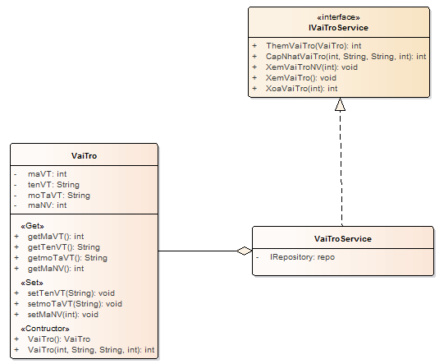

*Hình 5.12 – Sơ đồ lớp chi tiết vai trò*

## Quản lý phòng ban

### Sơ đồ lớp hệ thống

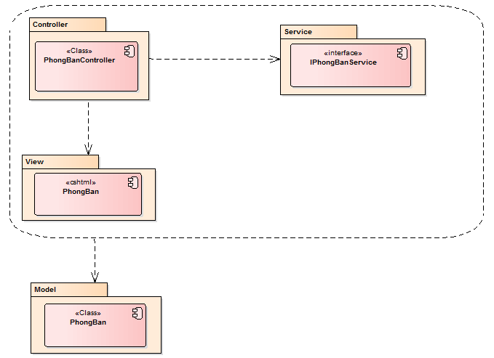

*Hình 5.13 - Sơ đồ lớp hệ thống phòng ban*

### Sơ đồ lớp chi tiết-Quản lý phòng ban

Mã số: **DCLS_PhongBan**

Tham chiếu: Tbl_PhongBan, [FRA] [CLS] [1.5.7]

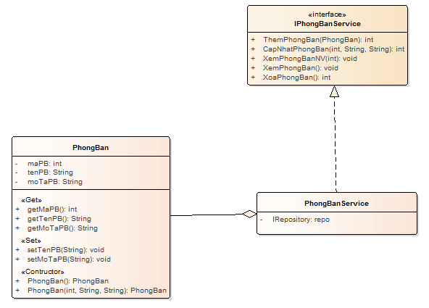

*Hình 5.14 - Sơ đồ lớp chi tiết phòng ban*

## Quản lý công việc

### Sơ đồ lớp hệ thống



*Hình 5.15 - Sơ đồ lớp hệ thống công việc*

### Sơ đồ lớp chi tiết-Quản lý công việc

Mã số: **DCLS_CongViec**

Tham chiếu: [FRA] [CLS] [1.5.8]



*Hình 5.14 - Sơ đồ lớp chi tiết công việc*

## Quản lý phân công

### Sơ đồ lớp hệ thống



*Hình 5.17 - Sơ đồ lớp hệ thống phân công*

### Sơ đồ lớp chi tiết-Quản lý phân công

Mã số: **DCLS_PhanCong**

Tham chiếu: [FRA] [CLS] [1.5.9]



*Hình 5.18 - Sơ đồ lớp chi tiết phân công*

## Quản lý bảng chấm công

### Sơ đồ lớp hệ thống



*Hình 5.19 - Sơ đồ lớp hệ thống bảng chấm công*

### Sơ đồ lớp chi tiết-Quản lý bảng chấm công

Mã số: **DCLS_BangChamCong**

Tham chiếu: [FRA] [CLS] [1.5.10]



*Hình 5.20 - Sơ đồ lớp chi tiết bảng chấm công*

# Thành phần giao diện - View

## Quản lý tuyến xe

**Tham chiếu**: [FD-01] TblTuyenxe

### Màn hình danh sách tuyến xe

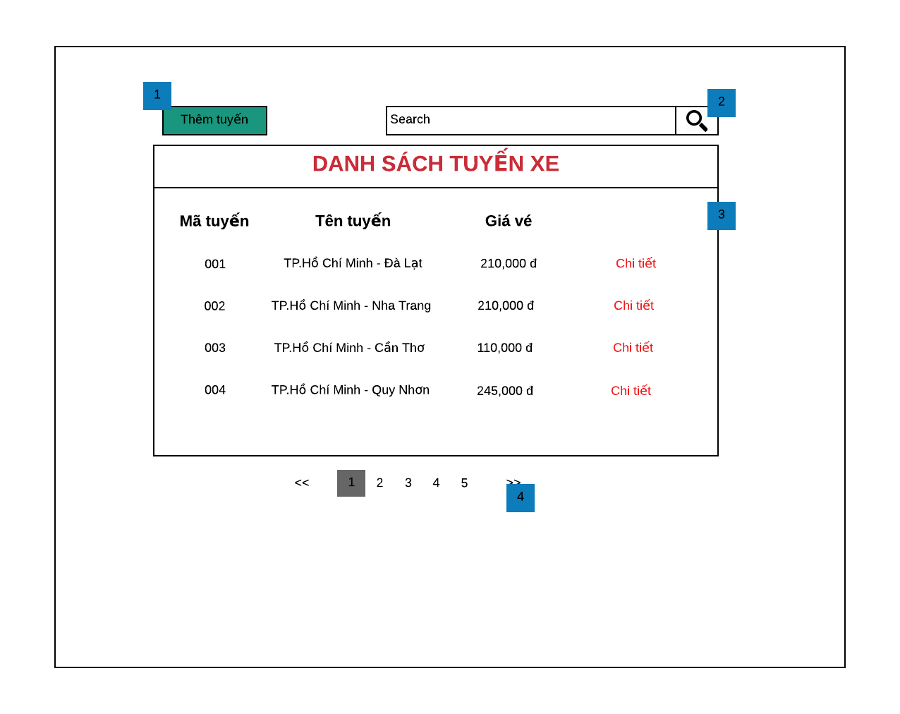 **Diễn giải**

|  |  |  |
| --- | --- | --- |
| STT | Nhóm control | Mô tả |
| 1 | 1 | Thêm một tuyến mới. Nó điều hướng qua một trang mới, trang thêm thông tin tuyến. |
| 2 | 2 | Textbox tìm kiếm tuyến theo tên tuyến |
| 3 | 3 | Danh sách các tuyến biểu diễn dưới dạng lưới (grid) với dòng và cột. |
| 4 | 4 | Phân trang để xử lý tình huống nhiều dữ liệu hiển thị trên cùng một trang. |

### Màn hình thông tin chi tiết tuyến xe

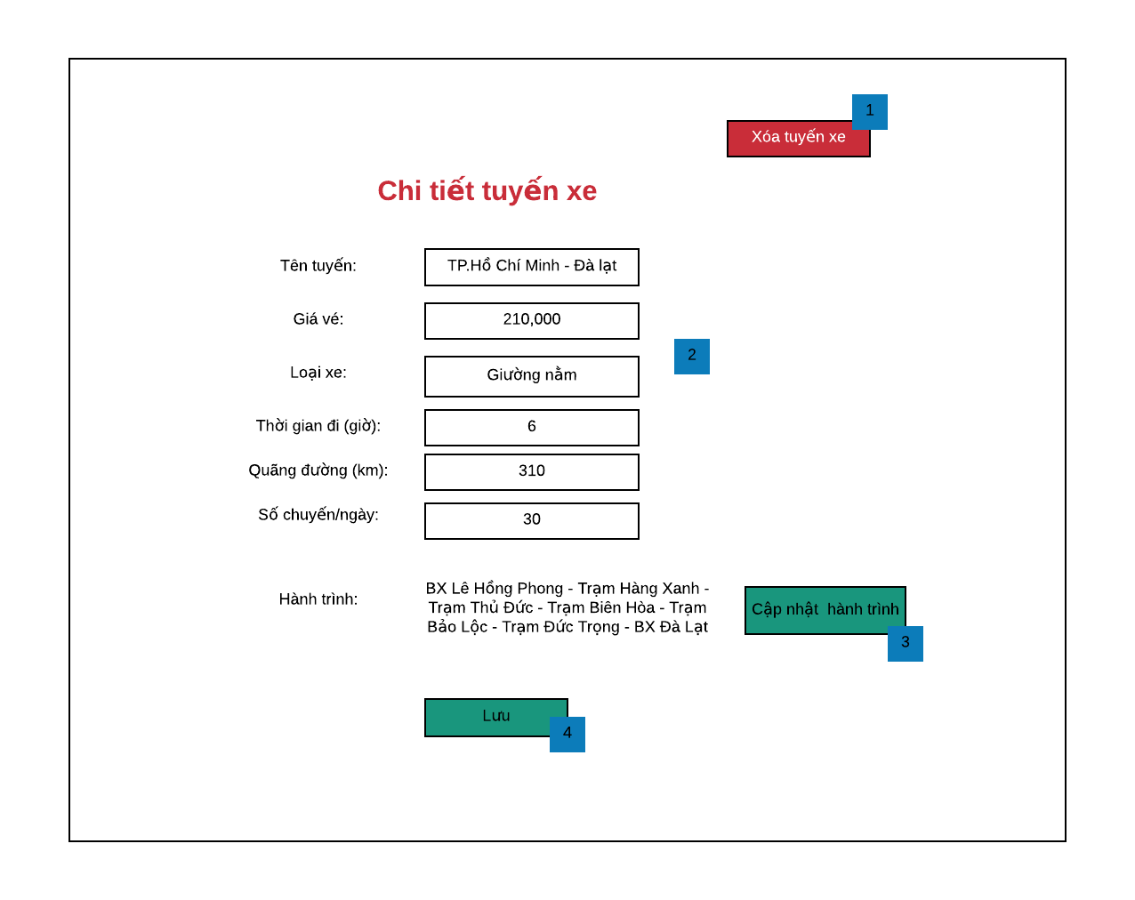 **Diễn giải**

|  |  |  |
| --- | --- | --- |
| STT | Nhóm control | Mô tả |
| 1 | 1 | Button xóa tuyến xe này. |
| 2 | 2 | Thông tin phòng: Tên tuyến, giá vé, loại xe, thời gian đi, số tuyến/ngày, quãng đường. Có thể chỉnh sửa ngày trên các textbox |
| 3 | 3 | Button cập nhật lại hành trình, điều hướng đến trang hành trình. |
| 4 | 4 | Button lưu thông tin tuyến xe nếu có thay đổi thông tin ở nhóm control 2 |

## Quản lý tài khoản

Tham chiếu: tbl_TaiKhoan, tbl_LoaiTaiKhoan

### Màn hình đăng nhập

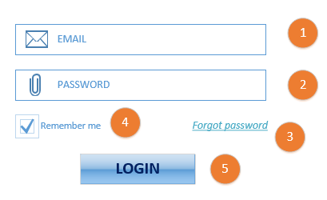

Diễn dãi

|  |  |  |
| --- | --- | --- |
| STT | Nhóm control | Mô tả |
| 1 | 1 | Textbox điền email cho đăng nhập |
| 2 | 2 | Textbox điền mật khẩu cho đăng nhập |
| 3 | 3 | Đổi lại mật khẩu, xử lý tình trạng quên mật khẩu và cần tạo lại mật khẩu mới. Điều hướng tới trang mới |
| 4 | 4 | Ghi nhớ đăng nhập, bỏ qua bước đăng nhập nếu đã đăng nhập thành công trước đó trong khoảng thời gian nhất định. |
| 5 | 5 | Xác nhận đăng nhập |

### Màn hình quên mật khẩu

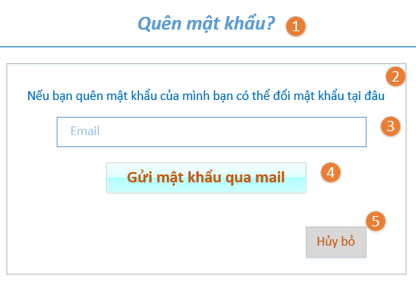

Diễn dãi

|  |  |  |
| --- | --- | --- |
| STT | Nhóm control | Mô tả |
| 1 | 1 | Tiêu đề |
| 2 | 2 | Thông tin form |
| 3 | 3 | Text box, cần điền địa chỉ email để lấy lại mật khẩu, chính là email đăng nhập |
| 4 | 4 | Xác nhận việc lấy lại mật khẩu qua mail |
| 5 | 5 | Hủy bỏ lấy mật khẩu |

## Quản lý khách hàng

Tham chiếu: tbl_KhachHang

### Màn hình danh sách khách hàng

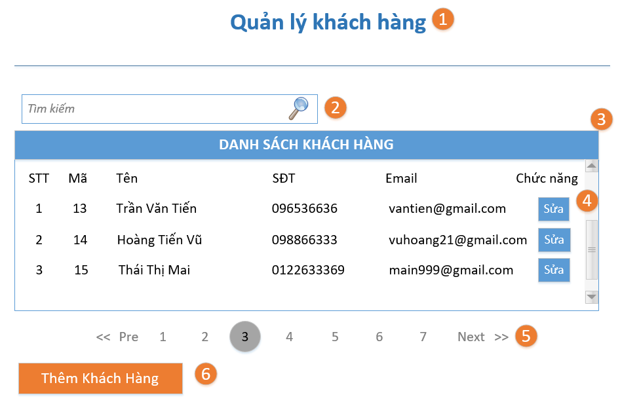

Diễn dãi

|  |  |  |
| --- | --- | --- |
| STT | Nhóm control | Mô tả |
| 1 | 1 | Tiêu đề |
| 2 | 2 | Danh sách control tìm kiếm thông tin, bao gồm tìm theo nhiều tiêu chí: mã, tên, sđt, email |
| 3 | 3 | Danh sách các khách hàng biểu diễn dưới dạng lưới (grid) với dòng, cột và thanh trượt. |
| 4 | 4 | Chức năng cập nhật thông tin khách hàng. Điều hướng tới trang mới |
| 5 | 5 | Phân trang để xử lý tình huống nhiều dữ liệu hiển thị trên cùng một trang. |
| 6 | 6 | Thêm một khách hàng mới. Nó điều hướng qua một trang mới, trang thêm thông tin khách hàng. |

### Màn hình thêm khách hàng

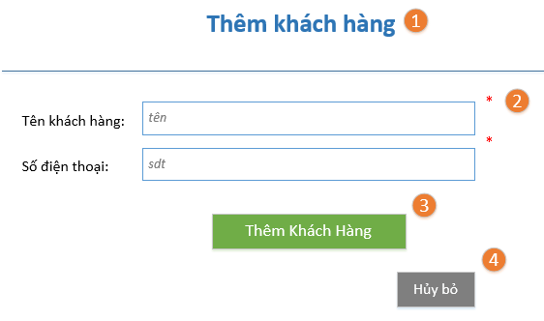

Diễn dãi

|  |  |  |
| --- | --- | --- |
| STT | Nhóm control | Mô tả |
| 1 | 1 | Tiêu đề |
| 2 | 2 | Danh sách control điền thông tin của khách hàng cần thêm vào (dấu * là bắt buộc). |
| 3 | 3 | Xác nhận thêm khách hàng mới, khách hàng được thêm dữ liệu. |
| 4 | 4 | Hủy bỏ thao tác thêm khách hàng, đóng form |

### Màn hình cập nhật thông tin khách hàng

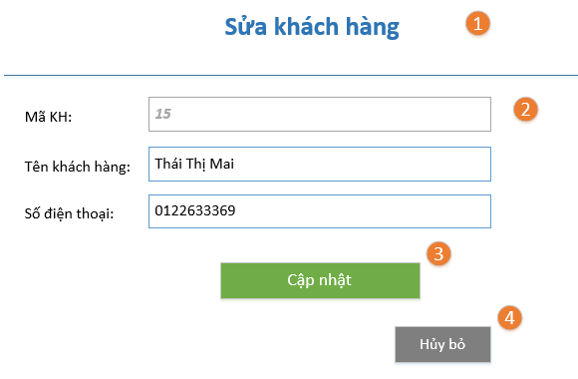

Diễn dãi

|  |  |  |
| --- | --- | --- |
| STT | Nhóm control | Mô tả |
| 1 | 1 | Tiêu đề sửa khách hàng |
| 2 | 2 | Danh sách control sửa thông tin khách hàng. Với mã khách hàng không sửa được. |
| 3 | 3 | Xác nhận cập nhật lại thông tin khách hàng |
| 4 | 4 | Hủy bỏ thao tác sửa khách hàng, đóng form |

## Quản lý chuyến xe

Tham chiếu: tbl_ChuyenXe

### Màn hình danh sách chuyến xe

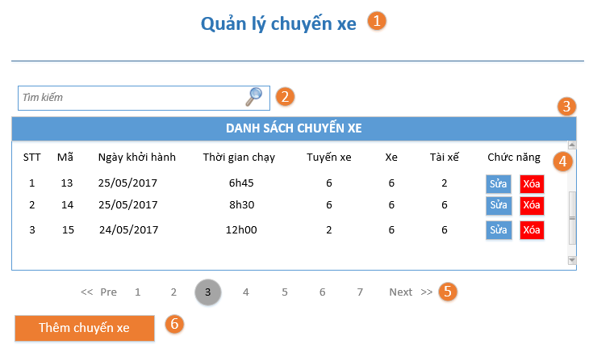

Diễn dãi

|  |  |  |
| --- | --- | --- |
| STT | Nhóm control | Mô tả |
| 1 | 1 | Tiêu đề quản lý chuyến xe |
| 2 | 2 | Danh sách control tìm kiếm thông tin, bao gồm tìm theo nhiều tiêu chí: mã, ngày, thời gian, tuyến, xe, tài xế |
| 3 | 3 | Danh sách các khách hàng biểu diễn dưới dạng lưới (grid) với dòng, cột và thanh trượt. |
| 4 | 4 | Chức năng cập nhật thông tin chuyến xe, điều hướng tới trang mới. Xóa trực tiếp chuyến xe. |
| 5 | 5 | Phân trang để xử lý tình huống nhiều dữ liệu hiển thị trên cùng một trang. |
| 6 | 6 | Thêm một chuyến xe mới. Nó điều hướng qua một trang mới, trang thêm thông tin chuyến xe. |

### Màn hình sửa chuyến xe

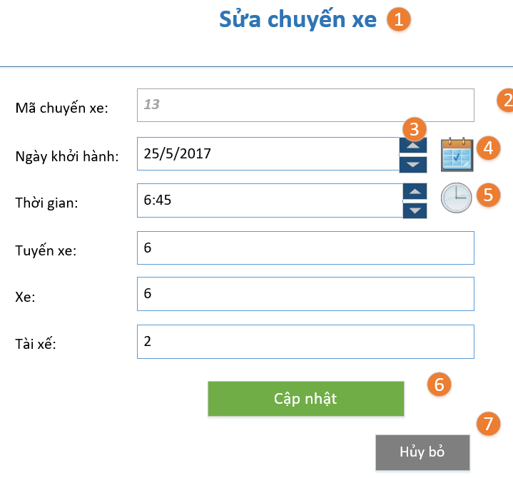

Diễn dãi

|  |  |  |
| --- | --- | --- |
| STT | Nhóm control | Mô tả |
| 1 | 1 | Tiêu đề sửa chuyến xe |
| 2 | 2 | Danh sách control thông tin chuyến xe cho việc cập nhật thông tin cần thiết. |
| 3 | 3 | Tăng hoặc giảm nội dung thông tin lên, xuống 1 đơn vị |
| 4 | 4 | Chọn ngày cho thông tin ngày chuyến xe. Popup hiện ra khi chọn vào |
| 5 | 5 | Chọn thời gian cho thông tin thời gian xuất phát của chuyến xe. Popup hiện ra khi chọn vào |
| 6 | 6 | Xác nhận cập nhật lại các thông tin đã thay đổi ở phía trên |
| 7 | 7 | Hủy bỏ thao tác cập nhật chuyến xe |

### Màn hình thêm chuyến xe

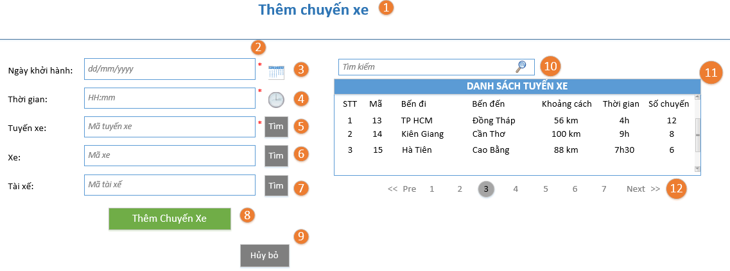

Diễn dãi

|  |  |  |
| --- | --- | --- |
| STT | Nhóm control | Mô tả |
| 1 | 1 | Tiêu đề sửa chuyến xe |
| 2 | 2 | Danh sách control thông tin chuyến xe cho việc thêm thông tin chuyến xe cần thiết. |
| 3 | 3 | Control chọn ngày đi cho chuyến xe, nhấn vào hiện ra pop-up cho chọn ngày |
| 4 | 4 | Control chọn thời gian đi cho chuyến xe, nhấn vào hiện ra pop-up cho chọn thời gian |
| 5 | 5 | Tìm mã tuyến xe. Nhấn vào hiện danh sách xe bên phải |
| 6 | 6 | Tìm mã xe. Nhấn vào hiện danh sách tuyến xe bên phải |
| 7 | 7 | Tìm mã tài xế. Nhấn vào hiện danh sách tài xế bên phải |
| 8 | 8 | Xác nhận thêm chuyến xe. |
| 9 | 9 | Hủy bỏ thao tác thêm chuyến xe |
| 10 | 10 | Danh sách control tìm kiếm thông tin, bao gồm tìm theo nhiều tiêu chí: mã, ngày, thời gian, tuyến, xe, tài xế |
| 11 | 11 | Danh sách các khách hàng biểu diễn dưới dạng lưới (grid) với dòng, cột và thanh trượt. |
| 12 | 12 | Phân trang để xử lý tình huống nhiều dữ liệu hiển thị trên cùng một trang. |

## Thanh toán

Tham chiếu

### Màn hình 1

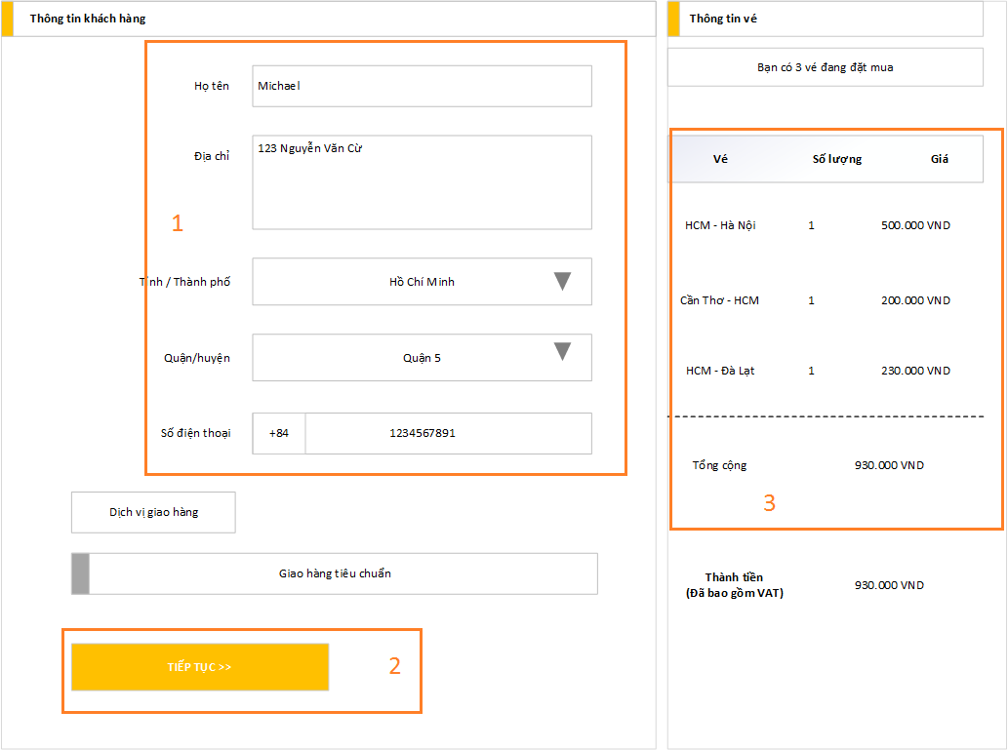

Diễn giải:

|  |  |  |
| --- | --- | --- |
| STT | Nhóm control | Mô tả |
| 1 | 1 | Nhập thông tin khách hàng |
| 2 | 2 | Thông tin các vé đã mua |
| 3 | 3 | Tiếp tục sẽ chuyển sang màn hình thanh toán thứ 2 |

* + 1. Màn hình 2

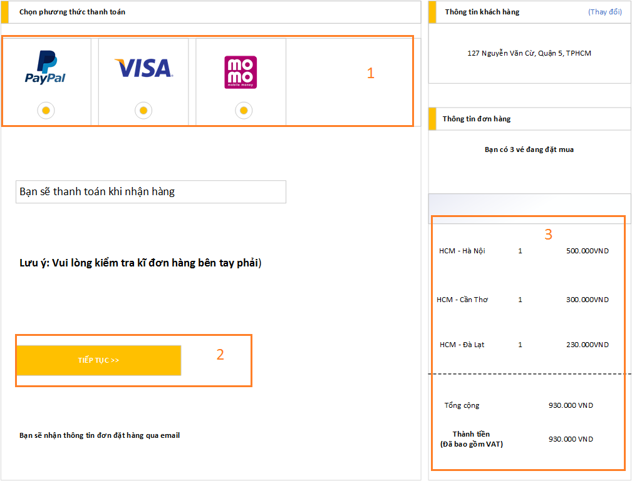

Diễn dãi

|  |  |  |
| --- | --- | --- |
| STT | Nhóm control | Mô tả |
| 1 | 1 | Chọn phương thức thanh toán |
| 2 | 2 | Tiếp tục sẽ hoàn thành việc thanh toán |
| 3 | 3 | Thông tin vé |

## Hóa đơn

Tham chiếu tbl_ChuyenXe, tbl_

### Màn hình 1

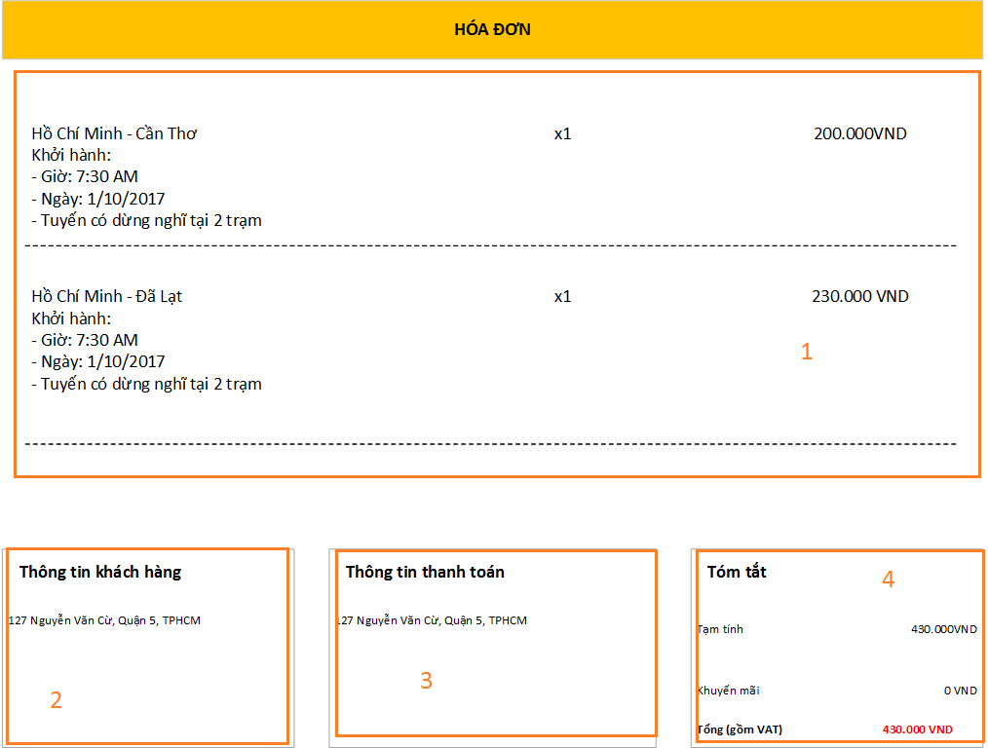

Diễn dãi

|  |  |  |
| --- | --- | --- |
| STT | Nhóm control | Mô tả |
| 1 | 1 | Thông tin các vé đã thanh toán |
| 2 | 2 | Thông tin khách hàng |
| 3 | 3 | Thông tin thanh toán |
| 4 | 4 | Tóm tắt hóa đơn |

## NhanVien

Tham chiếu: Tbl_NhanVien, Tbl_NhanVienThongKe, Tbl_NhanVienBaoCao

### Màn hình Danh sách thông tin nhân viên

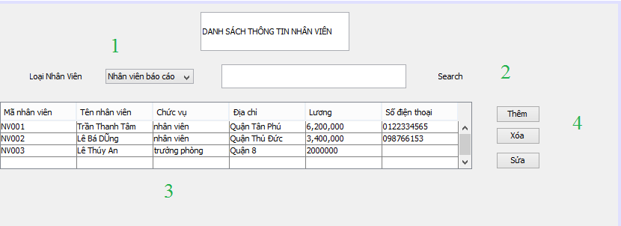

Diễn giải

|  |  |  |
| --- | --- | --- |
| STT | Nhóm control | Mô tả |
| 1 | 1 | Danh sách control gồm các loại nhân viên được lưu trong combobox |
| 2 | 2 | Tìm kiếm nhân viên theo tên nhân viên |
| 3 | 3 | Danh sách tất cả các nhân viên |
| 4 | 4 | Thêm, Xóa, Sửa điều hướng qua trang thông tin chi tiết nhân viên để thực hiện thêm , xóa , sửa |

### Màn hình thông tin nhân viên dùng để nhập thông tin nhân viên mới, sửa thông tin nhân viên hoặc xóa

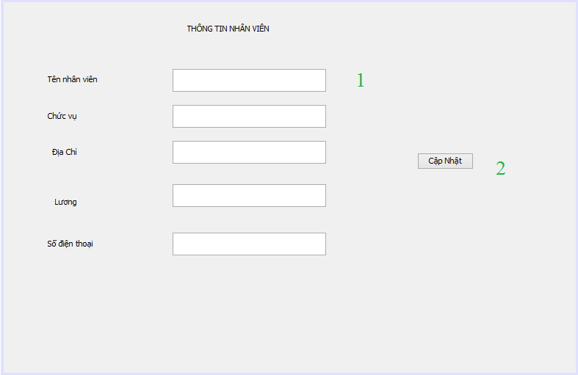

**Diễn giải**

|  |  |  |
| --- | --- | --- |
| STT | Nhóm control | Mô tả |
| 1 | 1 | Danh sách control gồm các thuộc tính nhân viên được điền hoặc show ra dưới tex fied để thêm, xóa, sửa |
| 2 | 2 | Tùy vào lựa chọn ở bước trước mà câu lệnh cập nhật sẽ thực hiện lệnh đó. Nếu ở phía trước chọn xóa thì các thuộc tính của đối tượng trong text fied hiện ra và cập nhật là thực hiện xóa |

## Phiếu Phản Hồi

Tham chiếu: Tbl_PhieuPhanHoi

### Màn hình danh sách Phiếu phản hồi

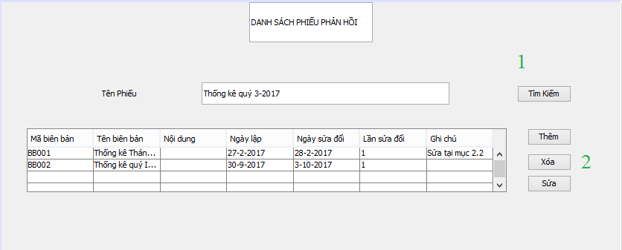

**Diễn giải**

|  |  |  |
| --- | --- | --- |
| STT | Nhóm control | Mô tả |
| 1 | 1 | Danh sách control tìm kiếm tên phiếu phản hồi |
| 2 | 2 | Thêm, Xóa, Sửa điều hướng qua trang chi tiết phiếu phản hồi |

### Màn hình thông tin chi tiết phản hồi

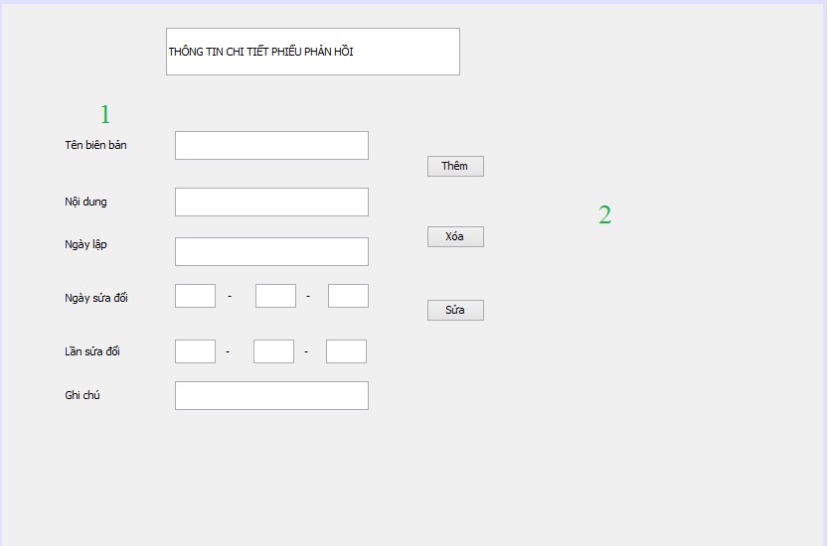

**Diễn giải**

|  |  |  |
| --- | --- | --- |
| STT | Nhóm control | Mô tả |
| 1 | 1 | Gồm các thuộc tính của phiếu phản hồi để điền thông tin khi thêm một phiếu phản hồi hay show thông tin khi chinh sửa hoặc xóa phiếu phản hồi |
| 2 | 2 | Thêm, Xóa, Sửa phiếu phản hồi |

## Quản lý tài khoản nhân viên

### Menu chính tài khoản nhân viên

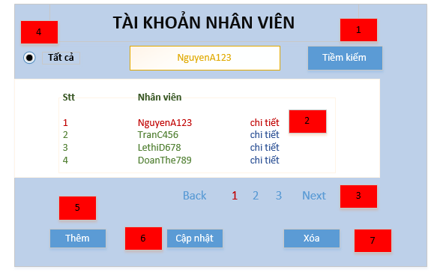

**Diễn giải**

|  |  |  |
| --- | --- | --- |
| STT | Nhóm control | Mô tả |
| 1 | 1 | Control tìm kiếm thông tin theo tên tài khoản nhân viên hoặc tên nhân viên |
| 2 | 2 | Danh sách tài khoản nhân viên |
| 3 | 3 | Phân trang để xử lý tình huốn dữ liệu hiển thị trên cùng một trang |
| 4 | 4 | Đánh dấu tất cả nếu không muốn tìm kiếm |
| 5 | 5 | Thêm tài khoản mới, sẽ chuyển hướng qua một trang mới, trang tạo tài khoản |
| 6 | 6 | Cập nhật tài khoản, sẽ chuyển hướng qua trang mới để cập nhật thông tin tài khoản đã chọn. |
| 7 | 7 | Xóa tài khoản, sẽ chuyển đến một thông báo có muốn xác nhận xóa tài khoản hay không |

### Màn hình cập nhật tài khoản

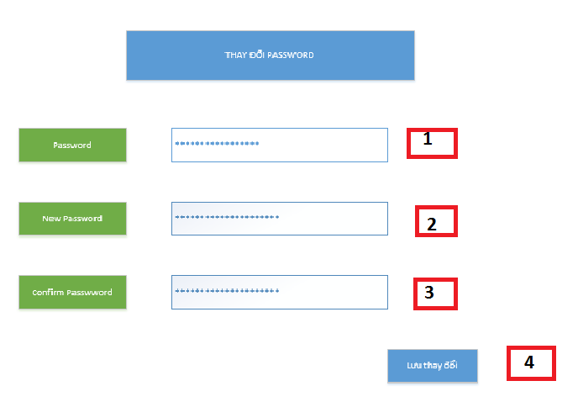

**Diễn giải**

|  |  |  |
| --- | --- | --- |
| STT | Nhóm control | Mô tả |
| 1 | 1 | Thông tin về password cũ được ẩn đi khi nhập |
| 2 | 2 | Thông tin về password mới được ẩn đi khi nhập |
| 3 | 3 | Thông tin về password mới được nhập lại để kiểm tra trùng khớp được ẩn đi khi nhập |
| 4 | 4 | Lưu lại password đã được cập nhât |

### Màn hình thêm tài khoản

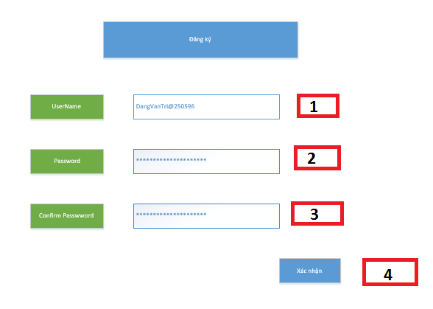

**Diễn giải**

|  |  |  |
| --- | --- | --- |
| STT | Nhóm control | Mô tả |
| 1 | 1 | Tên tài khoản của nhân viên cần phải đăng ký |
| 2 | 2 | Password của được ẩn đi sau khi nhập |
| 3 | 3 | Password nhập lại để xác nhận cũng được ẩn đi sau khi nhập. |
| 4 | 4 | Nút xác nhận lưu lại thông tin đã đăng ký |

### Màn hình xóa tài khoản

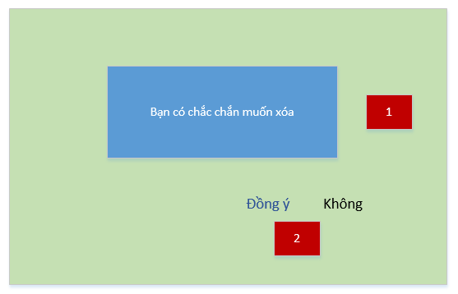

**Diễn giải**

|  |  |  |
| --- | --- | --- |
| STT | Nhóm control | Mô tả |
| 1 | 1 | Hiển thị thông báo có muốn xóa tài khoản hay không |
| 2 | 2 | Xác nhận đồng ý hoặc không đồng ý xóa tài khoản |

### Màn hình xem chi tiêt tài khoản

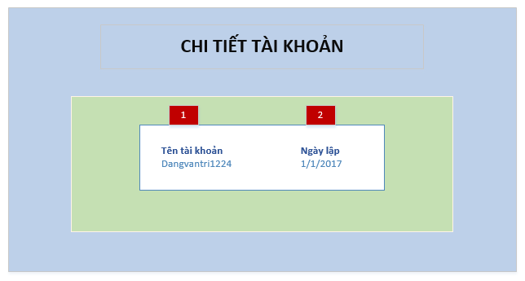

## Quản lý trạng thái nhân viên

### Màn hình menu chính của trạng thái nhân viên

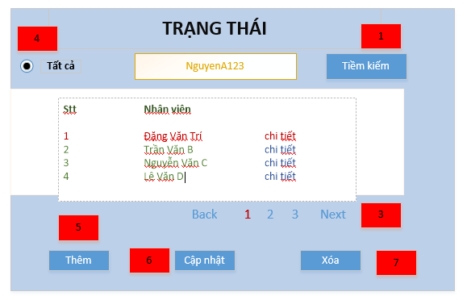

**Diễn giải**

|  |  |  |
| --- | --- | --- |
| STT | Nhóm control | Mô tả |
| 1 | 1 | Control tìm kiếm thông tin theo tên tài khoản nhân viên hoặc tên nhân viên |
| 2 | 2 | Danh sách tên nhân viên |
| 3 | 3 | Phân trang để xử lý tình huốn dữ liệu hiển thị trên cùng một trang |
| 4 | 4 | Đánh dấu tất cả nếu không muốn tìm kiếm |
| 5 | 5 | Thêm trạng thái cho nhân viên, sẽ chuyển hướng qua một trang mới, thêm trạng thái cho nhân viên |
| 6 | 6 | Cập nhật trạng thái, sẽ chuyển hướng qua trang mới để cập nhật thông tin trạng thái nhân viên đã chọn. |
| 7 | 7 | Xóa trạng thái, sẽ chuyển đến một thông báo có muốn xác nhận xóa trạng thái của nhân viên hay không |

### Màn hình thêm trạng thái

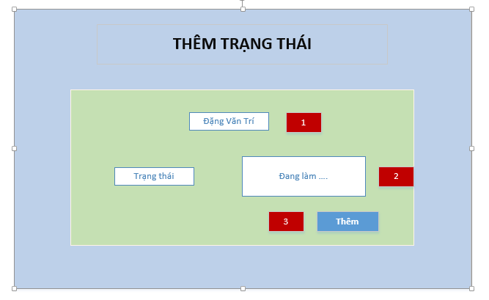

**Diễn giải**

|  |  |  |
| --- | --- | --- |
| STT | Nhóm control | Mô tả |
| 1 | 1 | Hiển thị tên nhân viên |
| 2 | 2 | Nhập thông tin trạng thái muốn thay đổi |
| 3 | 3 | Xác nhận cập nhật thông tin đã thay đổi |

### Màn hình cập nhật trạng thái

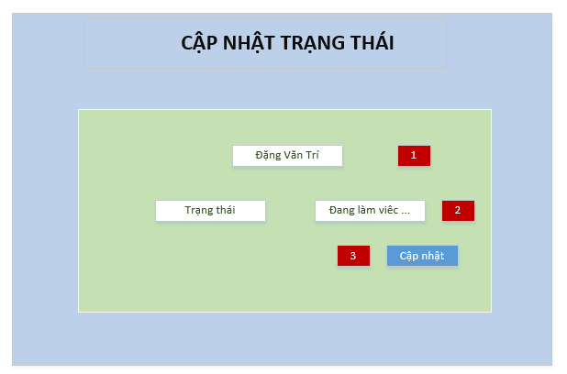

**Diễn giải**

|  |  |  |
| --- | --- | --- |
| STT | Nhóm control | Mô tả |
| 1 | 1 | Hiển thị tên nhân viên |
| 2 | 2 | Nhập thông tin trạng thái muốn thay đổi |
| 3 | 3 | Xác nhận cập nhật thông tin đã thay đổi |

### Màn hình xác nhận xóa trạng thái

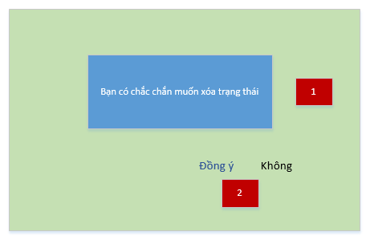

**Diễn giải**

|  |  |  |
| --- | --- | --- |
| STT | Nhóm control | Mô tả |
| 1 | 1 | Hiển thị thông báo có muốn xóa tài trạng thái hay không |
| 2 | 2 | Xác nhận đồng ý hoặc không đồng ý xóa trạng thái |

### Màn hình xem chi tiết trạng thái trạng thái

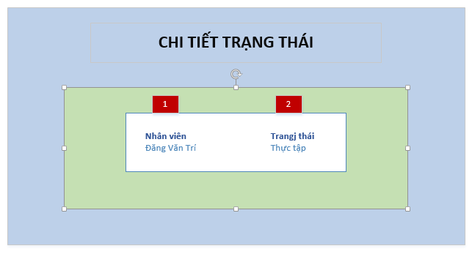

## Quản lý vai trò

### Màn hình menu chính của vai trò

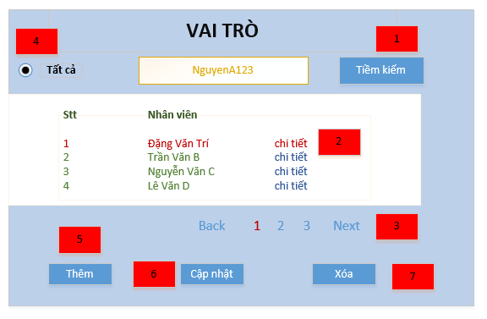

**Diễn giải**

|  |  |  |
| --- | --- | --- |
| STT | Nhóm control | Mô tả |
| 1 | 1 | Control tìm kiếm thông tin theo tên tài khoản nhân viên hoặc tên nhân viên |
| 2 | 2 | Danh sách tên nhân viên |
| 3 | 3 | Phân trang để xử lý tình huốn dữ liệu hiển thị trên cùng một trang |
| 4 | 4 | Đánh dấu tất cả nếu không muốn tìm kiếm |
| 5 | 5 | Thêm vai trò cho nhân viên, sẽ chuyển hướng qua một trang mới, thêm vai trò cho nhân viên |
| 6 | 6 | Cập nhật vai trò, sẽ chuyển hướng qua trang mới để cập nhật thông tin vai trò nhân viên đã chọn. |
| 7 | 7 | Xóa vai trò, sẽ chuyển đến một thông báo có muốn xác nhận xóa vai trò của nhân viên hay không |

### Màn hình cập nhật vai trò

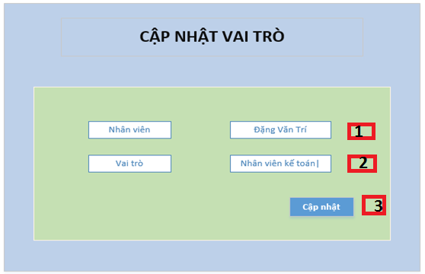

**Diễn giải**

|  |  |  |  |
| --- | --- | --- | --- |
| STT | Nhóm control | Mô tả | |
| 1 | 1 | | Hiển thị tên của nhân viên |
| 2 | 2 | | Hiển thị vai trò của nhân viên |
| 3 | 3 | | Xác nhận cho việc cập nhật vai trò của nhân viên |

### Thêm vai trò

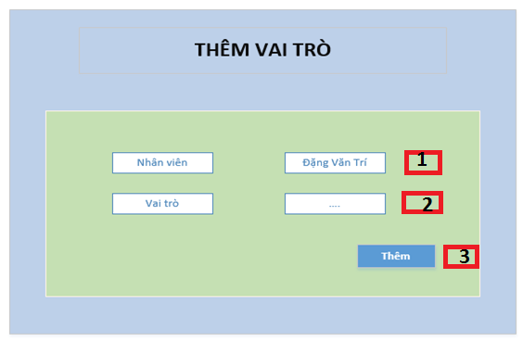

**Diễn giải**

|  |  |  |
| --- | --- | --- |
| STT | Nhóm control | Mô tả |
| 1 | 1 | Hiển thị tên của nhân viên |
| 2 | 2 | Thêm thông tin về vai trò của nhân viên |
| 3 | 3 | Xác nhận cho việc thêm vai trò của nhân viên |

### Màn hình xác nhận xóa vai trò

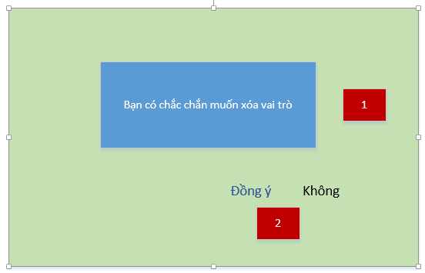

**Diễn giải**

|  |  |  |
| --- | --- | --- |
| STT | Nhóm control | Mô tả |
| 1 | 1 | Hiển thị thông báo có muốn xóa vai trò hay không |
| 2 | 2 | Xác nhận đồng ý hoặc không đồng ý xóa vai trò |

### Màn hình xem vai trò

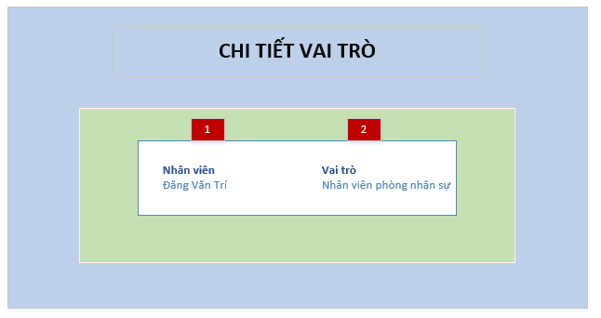

**Diễn giải**

|  |  |  |
| --- | --- | --- |
| STT | Nhóm control | Mô tả |
| 1 | 1 | Hiển thị tên của nhân viên |
| 2 | 2 | Hiển thị vai trò của nhân viên |

## Quản lý phòng ban

### Màn hình chính cho phòng ban

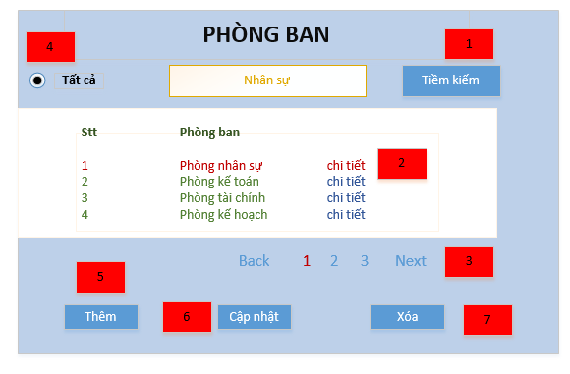

**Diễn giải**

|  |  |  |
| --- | --- | --- |
| STT | Nhóm control | Mô tả |
| 1 | 1 | Control tìm kiếm thông tin theo tên phòng ban |
| 2 | 2 | Danh sách tên nhân viên |
| 3 | 3 | Phân trang để xử lý tình huống dữ liệu hiển thị trên cùng một trang |
| 4 | 4 | Đánh dấu tất cả nếu không muốn tìm kiếm |
| 5 | 5 | Thêm phòng ban, sẽ chuyển hướng qua một trang mới, thêm phòng ban |
| 6 | 6 | Cập nhật phòng ban, sẽ chuyển hướng qua trang mới để cập nhật mô tả cho phòng ban đã chọn |
| 7 | 7 | Xóa phòng ban, sẽ chuyển đến một thông báo có muốn xác nhận xóa phòng ban hay không. |

### Màn hình cập nhật phòng ban

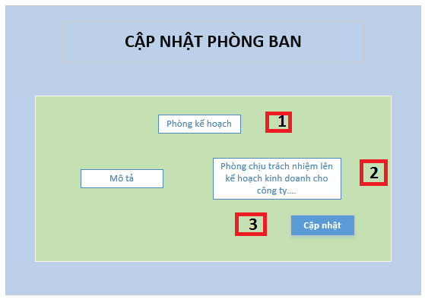

**Diển giải**

|  |  |  |
| --- | --- | --- |
| STT | Nhóm control | Mô tả |
| 1 | 1 | Hiển thị tên phòng ban |
| 2 | 2 | Mục cập nhật lại chi tiết phòng ban |
| 3 | 3 | Xác nhận muốn cập nhật lưu lại thông tin |

### Màn hình thêm phòng ban

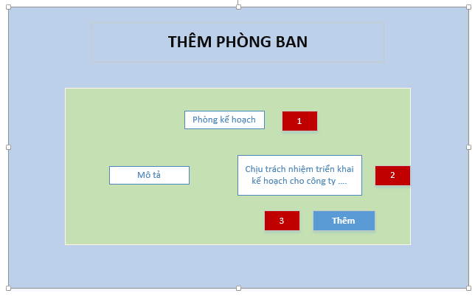

### Màn hình xác nhận xóa phòng ban

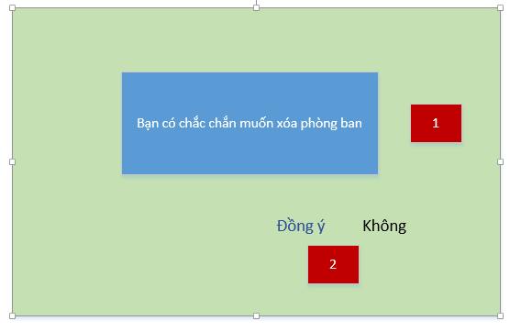

**Diễn giải**

|  |  |  |
| --- | --- | --- |
| STT | Nhóm control | Mô tả |
| 1 | 1 | Hiển thị thông báo có muốn xóa phòng ban hay không |
| 2 | 2 | Xác nhận đồng ý hoặc không đồng ý xóa vai trò |

### Màn hình xem phòng ban

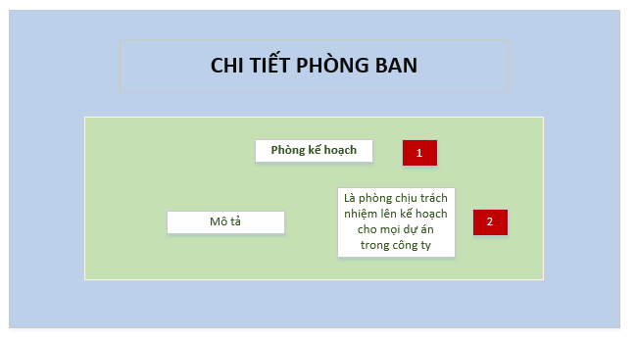

**Diển giải**

|  |  |  |
| --- | --- | --- |
| STT | Nhóm control | Mô tả |
| 1 | 1 | Hiển thị tên phòng ban |
| 2 | 2 | Hiển thị chi tiết phòng ban |

# Luồng xử lý chức năng

## Tuyến xe

|  |  |
| --- | --- |
| Mã số | [**SQP**][1.1.1.1] |
| Tham chiếu | **[FRA][UCCN][ 1.1.1.1]** |
| Tên chức năng | Thêm tuyến xe |
| Mô tả | Chức năng thêm thông tin tuyến xe mới , mô hình thể hiện tương tác với các thành phần khác trong hệ thống. |
| Luồng xử lý |  |

|  |  |
| --- | --- |
| Mã số | [**SQP**][1.1.1.2] |
| Tham chiếu | **[FRA][UCCN][ 1.1.1.1]** |
| Tên chức năng | Xem, sửa thông tin 1 tuyến xe |
| Mô tả | Chức năng xem thông tin chi tiết của 1 tuyến xe và chỉnh sửa thông tin của tuyến xe đó, mô hình thể hiện tương tác với các thành phần khác trong hệ thống. |
| Luồng xử lý |  |

|  |  |
| --- | --- |
| Mã số | [**SQP**][1.1.1.3] |
| Tham chiếu | **[FRA][UCCN][ 1.1.1.1]** |
| Tên chức năng | Xem, xóa thông tin 1 tuyến xe |
| Mô tả | Chức năng xem thông tin chi tiết của 1 tuyến xe và xóa tuyến xe đó, mô hình thể hiện tương tác với các thành phần khác trong hệ thống. |
| Luồng xử lý |  |

|  |
| --- |
| Mã số |
| Tham chiếu |
| Tên chức năng |
| Mô tả |
| Luồng xử lý |

## Khách hàng

### Thêm khách hàng

|  |  |
| --- | --- |
| Mã số | **SQP01** |
| Tham chiếu | **[FRA][UCCN][ 1.2.1.3]** |
| Tên chức năng | Thêm khách hàng |
| Mô tả | Chức năng thêm thông tin khách hàng mới , mô hình thể hiện tương tác với các thành phần khác trong hệ thống. |
| Luồng xử lý |  |

### Cập nhật khách hàng

|  |  |
| --- | --- |
| Mã số | **SQP02** |
| Tham chiếu | **[FRA][UCCN][ 1.2.1.3]** |
| Tên chức năng | Cập nhật khách hàng |
| Mô tả | Chức năng sửa thông tin khách hàng, mô hình thể hiện tương tác với các thành phần khác trong hệ thống. |
| Luồng xử lý |  |

## Chuyến xe

### Thêm chuyến xe

|  |  |
| --- | --- |
| Mã số | **SQP03** |
| Tham chiếu | **[FRA][UCCN][ 1.2.1.6]** |
| Tên chức năng | Thêm chuyến xe |
| Mô tả | Chức năng thêm thông tin chuyến xe mới , mô hình thể hiện tương tác với các thành phần khác trong hệ thống. |
| Luồng xử lý |  |

### Cập nhật chuyến xe

|  |  |
| --- | --- |
| Mã số | **SQP04** |
| Tham chiếu | **[FRA][UCCN][ 1.2.1.6]** |
| Tên chức năng | Cập nhật chuyến xe |
| Mô tả | Chức năng sửa thông tin chuyến xe, mô hình thể hiện tương tác với các thành phần khác trong hệ thống. |
| Luồng xử lý |  |

## Đăng ký tài khoản

|  |  |
| --- | --- |
| Mã số | **SQP05** |
| Tham chiếu | **[FRA][UCCN][ 1.2.1.3]** |
| Tên chức năng | Đăng ký tài khoản |
| Mô tả | Chức năng đăng ký tài khoản mới cho khách hàng , mô hình thể hiện tương tác với các thành phần khác trong hệ thống. |
| Luồng xử lý |  |

## Thanh Toán

|  |  |
| --- | --- |
| Mã số | **SQP06** |
| Tham chiếu | **[FRA][UCCN][ 1.2.1.9]** |
| Tên chức năng | Thanh toán |
| Mô tả | Khách hàng tiến hành thanh toán các vé mình đã mua, mô hình thể hiện tương tác với các thành phần khác trong hệ thống. |
| Luồng xử lý |  |

## Thông tin hóa đơn

|  |  |
| --- | --- |
| Mã số | **SQP07** |
| Tham chiếu | **[FRA][UCCN][ 1.2.1.8]** |
| Tên chức năng | Thông tin hóa đơn |
| Mô tả | Hiên thị thông tin hóa đơn cho khách hàng, mô hình thể hiện tương tác với các thành phần khác trong hệ thống. |
| Luồng xử lý |  |

## Quản lý quá trình báo cáo thống kê.

### Quản lý nhân viên

|  |  |
| --- | --- |
| Mã số | **SQP01** |
| Tham chiếu | **[FRA][UCCN][ 2.2.1.1]** |
| Tên chức năng | CRUD Nhan Vien |
| Mô tả | Chức năng thêm, xóa , sửa thông tin nhân viên , mô hình thể hiện tương tác với các thành phần khác trong hệ thống. |
| Luồng xử lý | NhanVien |

### Phiếu phản hồi

|  |  |
| --- | --- |
| Mã số | **SQP02** |
| Tham chiếu | **[FRA][UCCN][ 2.2.1.2]** |
| Tên chức năng | CRUD Phieu Phan hoi |
| Mô tả | Chức năng thêm, xóa, sửa thông tin phiếu phản hồi , mô hình thể hiện tương tác với các thành phần khác trong hệ thống. |
| Luồng xử lý | Phieu phan hoi |

### Thống kê

|  |  |
| --- | --- |
| Mã số | **SQP03** |
| Tham chiếu | **[FRA][UCCN][ 2.2.1.3]** |
| Tên chức năng | CRUD Thống Kê |
| Mô tả | Chức năng thêm, xóa , sửa mới cho thống kê , mô hình thể hiện tương tác với các thành phần khác trong hệ thống. |
| Luồng xử lý | Thong Ke |

## Quản lý tài khoản nhân viên

### Thêm tài khoản

|  |  |
| --- | --- |
| Mã số | [**SQP**][1.5.3.1] |
| Tham chiếu | [FRA][ UCCN][1.5.3.5] |
| Tên chức năng | Thêm tài khoản |
| Mô tả | Chức năng đăng ký tài khoản mới, mô hình thể hiện tương tác với các thành phần khác trong hệ thống. |
| Luồng xử lý |  |

### Cập nhật tài khoản

|  |  |
| --- | --- |
| Mã số | [**SQP**][1.5.3.2] |
| Tham chiếu | [FRA][ UCCN][1.5.3.5] |
| Tên chức năng | Cập nhật tài khoản |
| Mô tả | Chức năng cập nhật tài khoản, mô hình thể hiện tương tác với các thành phần khác trong hệ thống. |
| Luồng xử lý |  |

### Xóa tài khoản

|  |  |
| --- | --- |
| Mã số | [**SQP**][1.5.3.3] |
| Tham chiếu | [FRA][ UCCN][1.5.3.5] |
| Tên chức năng | Xóa tài khoản |
| Mô tả | Chức năng xóa tài khoản, mô hình thể hiện tương tác với các thành phần khác trong hệ thống. |
| Luồng xử lý |  |

### Xem thông tin tài khoản

|  |  |
| --- | --- |
| Mã số | [**SQP**][1.5.3.4] |
| Tham chiếu | [FRA][ UCCN][1.5.3.5] |
| Tên chức năng | Xóa tài khoản |
| Mô tả | Chức năng xem thông tin tài khoản, mô hình thể hiện tương tác với các thành phần khác trong hệ thống. |
| Luồng xử lý |  |

## Quản lý trạng thái nhân viên

### Thêm trạng thái

|  |  |
| --- | --- |
| Mã số | [**SQP**][1.5.4.1] |
| Tham chiếu | [FRA][ UCCN][1.5.4.3] |
| Tên chức năng | Thêm trạng thái |
| Mô tả | Chức năng thêm thông tin trạng thái, mô hình thể hiện tương tác với các thành phần khác trong hệ thống. |
| Luồng xử lý |  |

### Cập nhật thông tin trạng thái

|  |  |
| --- | --- |
| Mã số | [**SQP**][1.5.4.2] |
| Tham chiếu | [FRA][ UCCN][1.5.4.3] |
| Tên chức năng | Cập nhật trạng thái |
| Mô tả | Chức năng cập nhật thông tin trạng thái, mô hình thể hiện tương tác với các thành phần khác trong hệ thống. |
| Luồng xử lý |  |

### Xóa trạng thái

|  |  |
| --- | --- |
| Mã số | [**SQP**][1.5.4.3] |
| Tham chiếu | [FRA][ UCCN][1.5.4.3] |
| Tên chức năng | Xóa trạng thái |
| Mô tả | Chức năng xóa thông tin trạng thái, mô hình thể hiện tương tác với các thành phần khác trong hệ thống. |
| Luồng xử lý |  |

### Xem thông tin trạng thái

|  |  |
| --- | --- |
| Mã số | [**SQP**][1.5.4.4] |
| Tham chiếu | [FRA][ UCCN][1.5.4.3] |
| Tên chức năng | Xem thông tin trạng thái |
| Mô tả | Chức năng xem thông tin trạng thái, mô hình thể hiện tương tác với các thành phần khác trong hệ thống. |
| Luồng xử lý |  |

## Quản lý vai trò

### Thêm vai trò

|  |  |
| --- | --- |
| Mã số | [**SQP**][1.5.2.1] |
| Tham chiếu | [FRA] [UCCN] [1.5.1]  [FRA] [UCCN] [1.5.2]  [FRA] [UCCN] [1.5.3]  [FRA] [UCCN] [1.5.4] |
| Tên chức năng | Thêm vai trò |
| Mô tả | Chức năng thêm mới vai trò, mô hình thể hiện tương tác với các thành phần khác trong hệ thống. |
| Luồng xử lý |  |

### Cập nhật vai trò

|  |  |
| --- | --- |
| Mã số | [**SQP**][1.5.2.2] |
| Tham chiếu | [FRA] [UCCN] [1.5.1]  [FRA] [UCCN] [1.5.2]  [FRA] [UCCN] [1.5.3]  [FRA] [UCCN] [1.5.4] |
| Tên chức năng | Cập nhật vai trò |
| Mô tả | Chức năng cập nhật thông tin vai trò, mô hình thể hiện tương tác với các thành phần khác trong hệ thống. |
| Luồng xử lý |  |

### Xóa vai trò

|  |  |
| --- | --- |
| Mã số | [**SQP**][1.5.2.3] |
| Tham chiếu | [FRA] [UCCN] [1.5.1]  [FRA] [UCCN] [1.5.2]  [FRA] [UCCN] [1.5.3]  [FRA] [UCCN] [1.5.4] |
| Tên chức năng | Xóa vai trò |
| Mô tả | Chức năng xóa thông tin vai trò, mô hình thể hiện tương tác với các thành phần khác trong hệ thống. |
| Luồng xử lý |  |

### Xem thông tin vai trò

|  |  |
| --- | --- |
| Mã số | [**SQP**][1.5.2.4] |
| Tham chiếu | [FRA] [UCCN] [1.5.1]  [FRA] [UCCN] [1.5.2]  [FRA] [UCCN] [1.5.3]  [FRA] [UCCN] [1.5.4] |
| Tên chức năng | Xem vai trò |
| Mô tả | Chức năng xem thông tin vai trò, mô hình thể hiện tương tác với các thành phần khác trong hệ thống. |
| Luồng xử lý |  |

## Quản lý phòng ban

### Thêm phòng ban

|  |  |
| --- | --- |
| Mã số | [**SQP**][1.5.1.1] |
| Tham chiếu | [FRA] [UCCN] [1.5.1]  [FRA] [UCCN] [1.5.2]  [FRA] [UCCN] [1.5.3]  [FRA] [UCCN] [1.5.4] |
| Tên chức năng | Thêm phòng ban |
| Mô tả | Chức năng thêm mới phòng ban, mô hình thể hiện tương tác với các thành phần khác trong hệ thống. |
| Luồng xử lý |  |

### Cập nhật phòng ban

|  |  |
| --- | --- |
| Mã số | [**SQP**][1.5.1.2] |
| Tham chiếu | [FRA] [UCCN] [1.5.1]  [FRA] [UCCN] [1.5.2]  [FRA] [UCCN] [1.5.3]  [FRA] [UCCN] [1.5.4] |
| Tên chức năng | Cập nhật phòng ban |
| Mô tả | Chức năng cập nhật phòng ban, mô hình thể hiện tương tác với các thành phần khác trong hệ thống. |
| Luồng xử lý |  |

### Xóa phòng ban

|  |  |
| --- | --- |
| Mã số | [**SQP**][1.5.1.3] |
| Tham chiếu | [FRA] [UCCN] [1.5.1]  [FRA] [UCCN] [1.5.2]  [FRA] [UCCN] [1.5.3]  [FRA] [UCCN] [1.5.4] |
| Tên chức năng | Xóa phòng ban |
| Mô tả | Chức năng xóa phòng ban, mô hình thể hiện tương tác với các thành phần khác trong hệ thống. |
| Luồng xử lý |  |

### Xem thông tin phòng ban

|  |  |
| --- | --- |
| Mã số | [**SQP**][1.5.1.4] |
| Tham chiếu | [FRA] [UCCN] [1.5.1]  [FRA] [UCCN] [1.5.2]  [FRA] [UCCN] [1.5.3]  [FRA] [UCCN] [1.5.4] |
| Tên chức năng | Xem thông tin phòng ban |
| Mô tả | Chức năng xem thông tin phòng ban, mô hình thể hiện tương tác với các thành phần khác trong hệ thống. |
| Luồng xử lý |  |

# Thành phần Service

## Lớp tuyến xe Service

### Phương thức ThemTuyen

|  |  |
| --- | --- |
| Mã số | **[ACDP][** 1.1.1.1] |
| Tham chiếu | [FRA][ UCCN][1.1.1.1] |
| Tên phương thức | ThemTuyen |
| Mô tả | Chức năng thêm thông tin cho tuyến mới |
| Tham số | TuyenXe |
| Giá trị trả về | int |
| Thuật toán |  |

### Phương thức cập nhật tuyến xe

|  |  |
| --- | --- |
| Mã số | **[ACDP][** 1.1.1.2] |
| Tham chiếu | [FRA][ UCCN][1.1.1.2] |
| Tên phương thức | CapNhatTuyen |
| Mô tả | Chức năng cập nhật thông tin cho 1 tuyến xe |
| Tham số | TuyenXe, id |
| Giá trị trả về | int |
| Thuật toán |  |

### Phương thức xóa tuyến xe

|  |  |
| --- | --- |
| Mã số | **[ACDP][** 1.1.1.3] |
| Tham chiếu | [FRA][ UCCN][1.1.1.3] |
| Tên phương thức | XoaTuyen |
| Mô tả | Chức năng xóa 1 tuyến xe khỏi hệ thống |
| Tham số | id |
| Giá trị trả về | int |
| Thuật toán |  |

## Lớp hành trình Service

### Phương thức ThemHanhTrinh

|  |  |
| --- | --- |
| Mã số | **[ACDP][** 1.1.2.1] |
| Tham chiếu | [FRA][ UCCN][1.1.2.1] |
| Tên phương thức | ThemHanhTrinh |
| Mô tả | Chức năng thêm thông tin cho hành trình mới |
| Tham số | HanhTrinh |
| Giá trị trả về | int |
| Thuật toán |  |

* + 1. Phương thức CapNhatHanhTrinh

|  |  |
| --- | --- |
| Mã số | **[ACDP][** 1.1.2.2] |
| Tham chiếu | [FRA][ UCCN][1.1.2.2] |
| Tên phương thức | CapNhatHanhTrinh |
| Mô tả | Chức năng cập nhật thông tin cho 1 hành trình |
| Tham số | HanhTrinh, id |
| Giá trị trả về | int |
| Thuật toán |  |

### Phương thức XoaHanhTrinh

|  |  |
| --- | --- |
| Mã số | **[ACDP][** 1.1.2.3] |
| Tham chiếu | [FRA][ UCCN][1.1.2.3] |
| Tên phương thức | XoaHanhTrinh |
| Mô tả | Chức năng xóa 1 hành trình |
| Tham số | id |
| Giá trị trả về | int |
| Thuật toán |  |

## Lớp KhachHangService

### Thêm khách hàng

|  |  |
| --- | --- |
| Mã số | **ACDP-01** |
| Tham chiếu | **[FRA][UCCN][1.2.1.1]** |
| Tên phương thức | themKhachHang |
| Mô tả | Thêm khách hàng mới |
| Tham số | KhachHang |
| Giá trị trả về | boolean |
| Thuật toán |  |

### Lấy khách hàng

|  |  |
| --- | --- |
| Mã số | **ACDP-02** |
| Tham chiếu | **[FRA][UCCN][ 1.2.1.5]** |
| Tên phương thức | layKhachHang |
| Mô tả | Lấy thông tin khách hàng hiển thị |
| Tham số | int |
| Giá trị trả về | KhachHang |
| Thuật toán |  |

### Sửa khách hàng

|  |  |
| --- | --- |
| Mã số | **ACDP-03** |
| Tham chiếu | **[FRA][UCCN][1.2.1.1]** |
| Tên phương thức | suaKhachHang |
| Mô tả | Cập nhật thông tin thay đổi của khách hàng |
| Tham số | KhachHang |
| Giá trị trả về | boolean |
| Thuật toán |  |

## Lớp TaiKhoanService

### Thêm tài khoản

|  |  |
| --- | --- |
| Mã số | **ACDP-04** |
| Tham chiếu | **[FRA][UCCN][ 1.2.1.3]** |
| Tên phương thức | themTaiKhoan |
| Mô tả | Thêm tài khoản đăng nhập cho khách hàng |
| Tham số | TaiKhoan |
| Giá trị trả về | boolean |
| Thuật toán |  |

### Xóa tài khoản

|  |  |
| --- | --- |
| Mã số | **ACDP-05** |
| Tham chiếu | **[FRA][UCCN][ 1.2.1.2]** |
| Tên phương thức | xoaTaiKhoan |
| Mô tả | Xóa tài khoản khách hàng |
| Tham số | email |
| Giá trị trả về | boolean |
| Thuật toán |  |

### Sửa tài khoản

|  |  |
| --- | --- |
| Mã số | **ACDP-06** |
| Tham chiếu | **[FRA][UCCN][ 1.2.1.2]** |
| Tên phương thức | suaTaiKhoan |
| Mô tả | Cập nhật thay đổi tài khoản của khách hàng như mật khẩu |
| Tham số | TaiKhoan |
| Giá trị trả về | boolean |
| Thuật toán |  |

### Lấy tài khoản khách hàng

|  |  |
| --- | --- |
| Mã số | **ACDP-07** |
| Tham chiếu | **[FRA][UCCN][ 1.2.1.2]** |
| Tên phương thức | layTaiKhoan |
| Mô tả | Lấy tài khoản của một khách hàng cho đăng nhập |
| Tham số | email |
| Giá trị trả về | TaiKhoan |
| Thuật toán |  |

## Lớp ChuyenXeService

### Thêm chuyến xe

|  |  |
| --- | --- |
| Mã số | **ACDP-08** |
| Tham chiếu | **[FRA][UCCN][ 1.2.1.4]** |
| Tên phương thức | themChuyenXe |
| Mô tả | Thêm chuyến xe |
| Tham số | ChuyenXe |
| Giá trị trả về | boolean |
| Thuật toán |  |

### Xóa chuyến xe

|  |  |
| --- | --- |
| Mã số | **ACDP-09** |
| Tham chiếu | **[FRA][UCCN][ 1.2.1.4]** |
| Tên phương thức | xoaChuyenXe |
| Mô tả | Xóa chuyến xe nếu chuyến xe đó gặp trục trặc |
| Tham số | int |
| Giá trị trả về | boolean |
| Thuật toán |  |

### Lấy chuyến xe

|  |  |
| --- | --- |
| Mã số | **ACDP-10** |
| Tham chiếu | **[FRA][UCCN][ 1.2.1.4]** |
| Tên phương thức | layChuyenXe |
| Mô tả | Lấy thông tin chuyến xe hiển thị để đặt vé |
| Tham số | int |
| Giá trị trả về | ChuyenXe |
| Thuật toán |  |

### Sửa chuyến xe

|  |  |
| --- | --- |
| Mã số | **ACDP-11** |
| Tham chiếu | **[FRA][UCCN][ 1.2.1.4]** |
| Tên phương thức | suaChuyenXe |
| Mô tả | Sửa thông tin chuyến xe |
| Tham số | ChuyenXe |
| Giá trị trả về | boolean |
| Thuật toán |  |

## Lớp ThanhToanService

|  |  |
| --- | --- |
| Mã số | **ACDP-12** |
| Tham chiếu | **[FRA][UCCN][ 1.2.1.9]** |
| Tên phương thức | ThemThanhToan |
| Mô tả | Thêm thanh toán từ khách hàng |
| Tham số |  |
| Giá trị trả về | boolean |
| Thuật toán |  |

## Lớp HoaDonService

|  |  |
| --- | --- |
| Mã số | **ACDP-13** |
| Tham chiếu | **[FRA][UCCN][ 1.2.1.8]** |
| Tên phương thức | HienThiHoaDon |
| Mô tả | Hiển thi thông tin hóa don cho khách hàng |
| Tham số |  |
| Giá trị trả về | boolean |
| Thuật toán |  |

## Lớp NhanVienService

### CRUD NhanVien

|  |  |
| --- | --- |
| Mã số | **ACDP-01** |
| Tham chiếu | **[FRA][UCCN][2.2.1.1]** |
| Tên phương thức | CRUD NhanVien  Thêm nhân viên |
| Mô tả | CRUD Nhân Viên |
| Tham số | NhanVien |
| Giá trị trả về | int |
| Thuật toán | Them nhan vien |

### Sửa nhân viên

|  |  |
| --- | --- |
| Mã số | **ACDP-03** |
| Tham chiếu | **[FRA][UCCN][2.2.1.2]** |
| Tên phương thức | Sua nhan vien |
| Mô tả | Cập nhật thông tin thay đổi của nhân viên |
| Tham số | maNhanVien, tenNhanVien,diaChi,luong,soDienThoai |
| Giá trị trả về | int |
| Thuật toán | Sua nhan vien |

### Xóa nhân viên

|  |  |
| --- | --- |
| Mã số | **ACDP-03** |
| Tham chiếu | **[FRA][UCCN][2.2.1.3]** |
| Tên phương thức | CRUD nhan vien  Xoa nhan vien |
| Mô tả | Cập nhật thông tin thay đổi của nhân viên |
| Tham số | maNhanVien |
| Giá trị trả về | int |
| Thuật toán | xoa nhan vien |

## Lớp PhieuPhanHoiService

### Thêm Phieu Phản Hồi

|  |  |
| --- | --- |
| Mã số | **ACDP-04** |
| Tham chiếu | **[FRA][UCCN][ 2.2.1.4]** |
| Tên phương thức | CRUD PhieuPhanHoi  Them Phieu Phan Hoi |
| Mô tả | Thêm phiếu phản hồi cho giám đốc |
| Tham số | PhieuPhanHoi |
| Giá trị trả về | int |
|  | Them phieu phan hoi |

### Xóa tài khoản

|  |  |
| --- | --- |
| Mã số | **ACDP-05** |
| Tham chiếu | **[FRA][UCCN][ 3.2.1.5]** |
| Tên phương thức | CRUD PhieuPhanHoi  Xoa Phieu Phan Hoi |
| Mô tả | Xóa phiếu phản hồi |
| Tham số | Mã phiếu phản hôi |
| Giá trị trả về | int |
| Thuật toán | xoa phieu phan hoi |

### Sửa phiếu phản hồi

|  |  |
| --- | --- |
| Mã số | **ACDP-06** |
| Tham chiếu | **[FRA][UCCN][ 2.2.1.6]** |
| Tên phương thức | Sửa phiếu phản hồi |
| Mô tả | Cập nhật thay đổi phiếu phản hồi như cập nhật nội dung |
| Tham số | maPhieuPhanHoi,tenPhieu,noiDung |
| Giá trị trả về | int |
| Thuật toán | Sua phieu phan hoi |

## Lớp ThongKeService

### Thêm Thống Kê

|  |  |
| --- | --- |
| Mã số | **ACDP-08** |
| Tham chiếu | **[FRA][UCCN][ 2.2.1.7]** |
| Tên phương thức | CRUD ThongKe  Them Thong Ke |
| Mô tả | Thêm Thống Kê |
| Tham số | ThongKe |
| Giá trị trả về | int |
| Thuật toán | Them Thong ke |

### Sửa Thống Kê

|  |  |
| --- | --- |
| Mã số | **ACDP-11** |
| Tham chiếu | **[FRA][UCCN][ 2.2.1.8]** |
| Tên phương thức | Sua Thong Ke |
| Mô tả | Sửa thông tin Thống Kê |
| Tham số | maThongKe,tenThongKe, ngayLap, ngaySua,soLan |
| Giá trị trả về | int |
| Thuật toán | Sua Thong ke |

### Xóa Thống Kê

|  |  |
| --- | --- |
| Mã số | **ACDP-11** |
| Tham chiếu | **[FRA][UCCN][ 2.2.1.9]** |
| Tên phương thức | CRUD ThongKe  Xoa Thong Ke |
| Mô tả | Sửa thông tin Thống Kê |
| Tham số | maThongKe |
| Giá trị trả về | int |
| Thuật toán | Xoa Thong ke |

## Lớp TaiKhoanVipService

### Phương thức ThemTaiKhoan

|  |  |
| --- | --- |
| Mã số | **[ACDP][** 1.5.3.1] |
| Tham chiếu | [FRA][ UCCN][1.5.3.5] |
| Tên phương thức | ThemTaiKhoanNV |
| Mô tả | Chức năng đăng ký tài khoản mới |
| Tham số | TaiKhoan |
| Giá trị trả về | int |
| Thuật toán |  |

### Phương thức CapNhatTaiKhoan

|  |  |
| --- | --- |
| Mã số | **[ACDP][** 1.5.3.2] |
| Tham chiếu | [FRA][ UCCN][1.5.3.5] |
| Tên phương thức | CapNhatTaiKhoanNV |
| Mô tả | Chức năng cập nhật lại tài khoản |
| Tham số | maTK, tenDangNhap, matKhau, soLanDangNhapTB |
| Giá trị trả về | int |
| Thuật toán |  |

### Phương thức XoaTaiKhoan

|  |  |
| --- | --- |
| Mã số | **[ACDP][** 1.5.3.3] |
| Tham chiếu | [FRA][ UCCN][1.5.3.5] |
| Tên phương thức | XoaTaiKhoanNV |
| Mô tả | Chức năng xóa tài khoản |
| Tham số | maTK |
| Giá trị trả về | int |
| Thuật toán |  |

## Lớp TrangThaiVipService

### Phương thức ThemTrangThai

|  |  |
| --- | --- |
| Mã số | **[ACDP][** 1.5.4.1] |
| Tham chiếu | [FRA][ UCCN][1.5.4.3] |
| Tên phương thức | ThemTrangThaiNV |
| Mô tả | Chức năng thêm trạng thái mới |
| Tham số | TrangThai |
| Giá trị trả về | int |
| Thuật toán |  |

### Phương thức CapNhatTrangThai

|  |  |
| --- | --- |
| Mã số | **[ACDP][** 1.5.4.2] |
| Tham chiếu | [FRA][ UCCN][1.5.4.3] |
| Tên phương thức | CapNhatTrangThaiNV |
| Mô tả | Chức năng cập nhật lại trạng thái nhân viên |
| Tham số | maTT, tent, moTaTT |
| Giá trị trả về | int |
| Thuật toán |  |

### Phương thức XoaTrangThai

|  |  |
| --- | --- |
| Mã số | **[ACDP][** 1.5.4.3] |
| Tham chiếu | [FRA][ UCCN][1.5.4.3] |
| Tên phương thức | XoaTrangThai |
| Mô tả | Chức năng xóa trạng thái |
| Tham số | maTT |
| Giá trị trả về | int |
| Thuật toán |  |

## Lớp VaiTroVipService

### Phương thức ThemVaiTro

|  |  |
| --- | --- |
| Mã số | **[ACDP][1.5.2.1]** |
| Tham chiếu | [FRA] [UCCN] [1.5.1]  [FRA] [UCCN] [1.5.2]  [FRA] [UCCN] [1.5.3]  [FRA] [UCCN] [1.5.4] |
| Tên phương thức | ThemVaiTro |
| Mô tả | Chức năng thêm vai trò mới |
| Tham số | VaiTro |
| Giá trị trả về | int |
| Thuật toán |  |

### Phương thức CapNhatVaiTro

|  |  |
| --- | --- |
| Mã số | **[SQP][1.5.2.2]** |
| Tham chiếu | [FRA] [UCCN] [1.5.1]  [FRA] [UCCN] [1.5.2]  [FRA] [UCCN] [1.5.3]  [FRA] [UCCN] [1.5.4] |
| Tên phương thức | CapVaiTro |
| Mô tả | Chức năng cập nhật lại vai trò của nhân viên |
| Tham số | maVT, tenVT, moTaVT |
| Giá trị trả về | int |
| Thuật toán |  |

### Phương thức XoaVaiTro

|  |  |
| --- | --- |
| Mã số | **[ACDP][1.5.2.3]** |
| Tham chiếu | [FRA] [UCCN] [1.5.1]  [FRA] [UCCN] [1.5.2]  [FRA] [UCCN] [1.5.3]  [FRA] [UCCN] [1.5.4] |
| Tên phương thức | XoaVaiTro |
| Mô tả | Chức năng xóa vai trò của nhân viên |
| Tham số | maVT |
| Giá trị trả về | int |
| Thuật toán |  |

## Lớp PhongBanVipService

### Phương thức ThemPhongBan

|  |  |
| --- | --- |
| Mã số | **[ACDP][1.5.1.1]** |
| Tham chiếu | [FRA] [UCCN] [1.5.1]  [FRA] [UCCN] [1.5.2]  [FRA] [UCCN] [1.5.3]  [FRA] [UCCN] [1.5.4] |
| Tên phương thức | ThemPhongBan |
| Mô tả | Chức năng thêm phòng ban mới |
| Tham số | PhongBan |
| Giá trị trả về | int |
| Thuật toán |  |

### Phương thức CapNhatPhongBan

|  |  |
| --- | --- |
| Mã số | **[ACDP][1.5.1.2]** |
| Tham chiếu | [FRA] [UCCN] [1.5.1]  [FRA] [UCCN] [1.5.2]  [FRA] [UCCN] [1.5.3]  [FRA] [UCCN] [1.5.4] |
| Tên phương thức | CapNhatPhongBan |
| Mô tả | Chức năng cập nhật lại thông tin phòng ban |
| Tham số | maPB, tenPB, moTaPB |
| Giá trị trả về | int |
| Thuật toán |  |

### Phương thức XoaPhongBan

|  |  |
| --- | --- |
| Mã số | **[ACDP][1.5.1.3]** |
| Tham chiếu | [FRA] [UCCN] [1.5.1]  [FRA] [UCCN] [1.5.2]  [FRA] [UCCN] [1.5.3]  [FRA] [UCCN] [1.5.4] |
| Tên phương thức | XoaPhongBan |
| Mô tả | Chức năng xóa phòng ban |
| Tham số | maPB |
| Giá trị trả về | int |
| Thuật toán |  |